Что происходит в Мьянме?
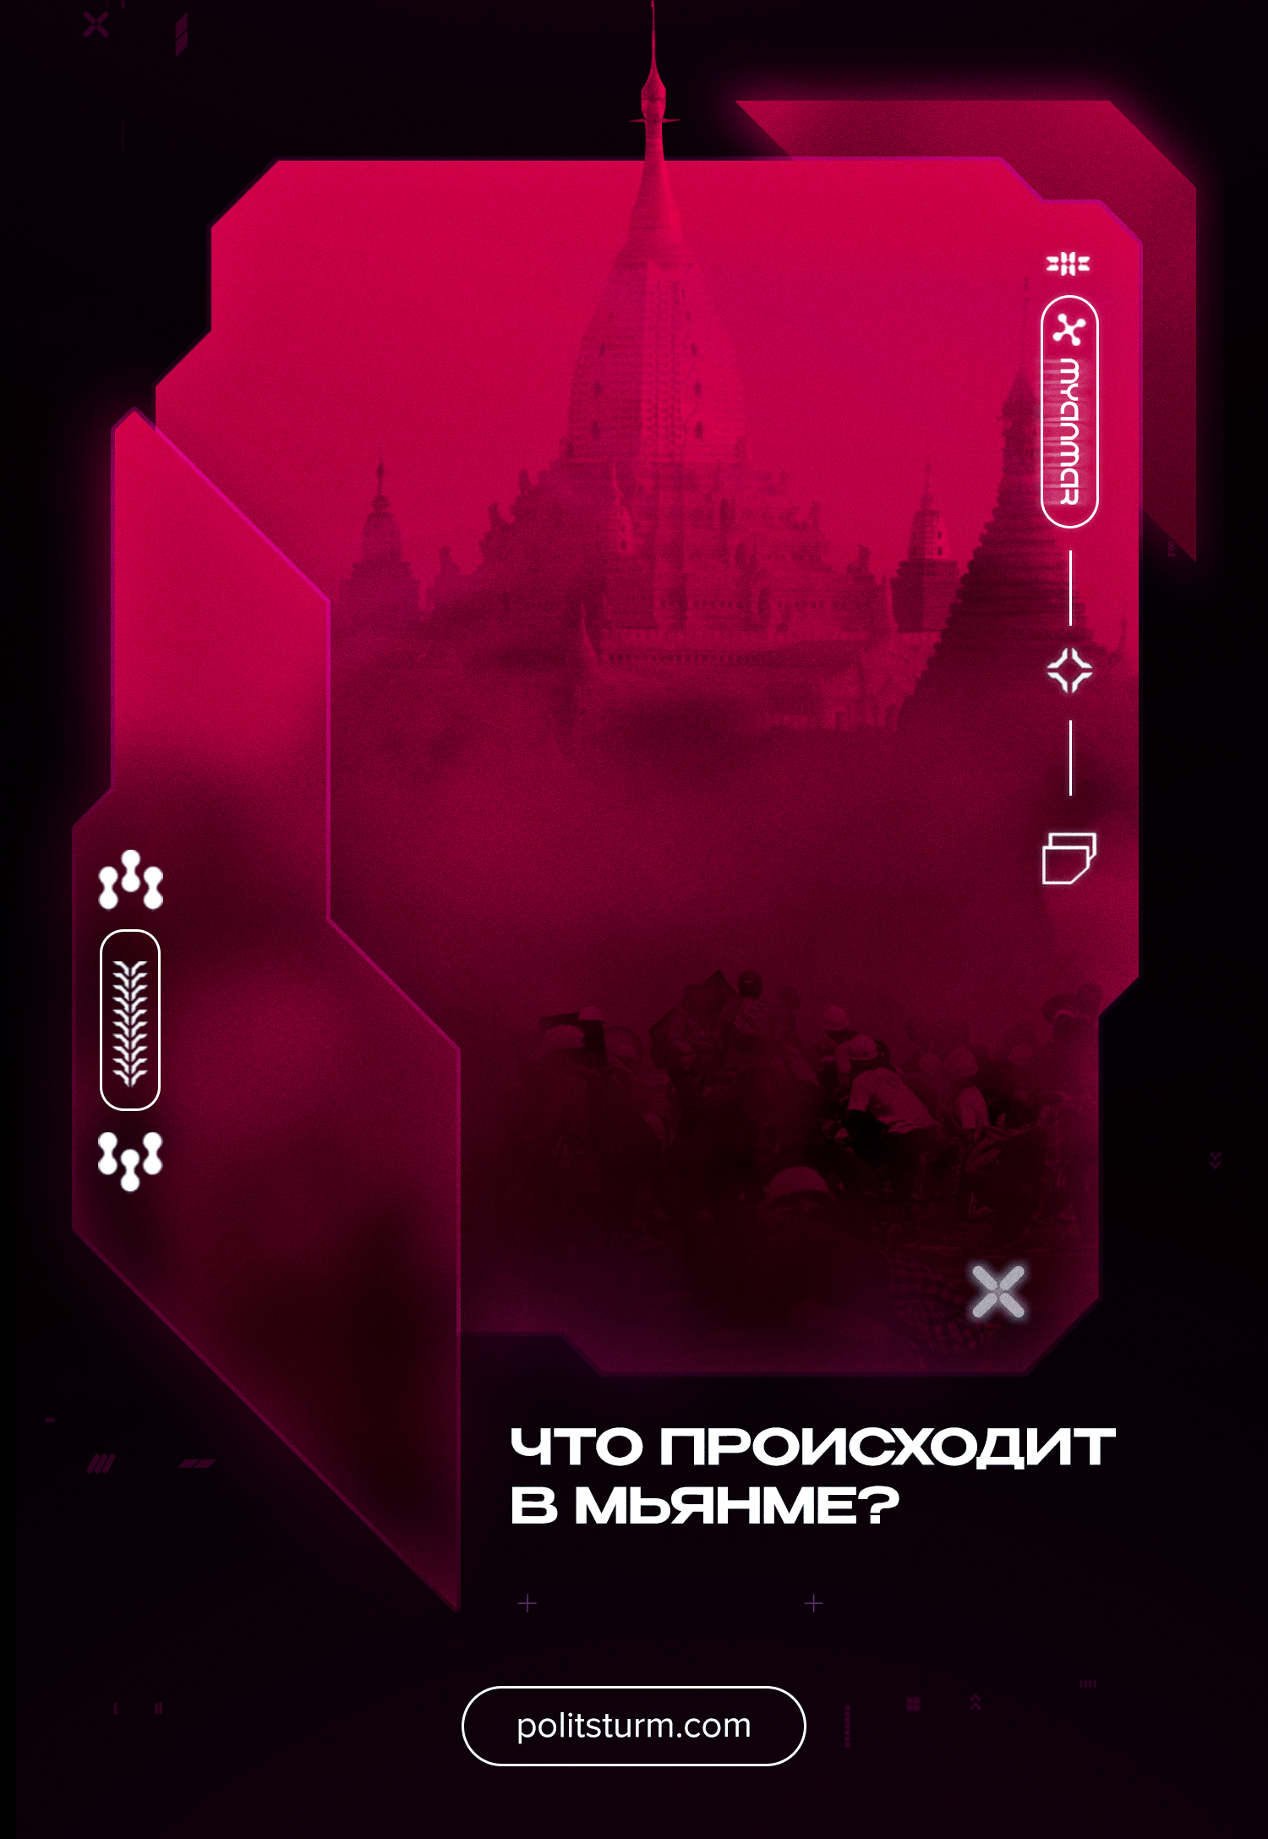

Оригинальная статья
2024-02-27
56 мин. на чтение

Мьянма (до 1989 г. носившая название Бирма) — страна в Юго-Восточной Азии с 60-миллионным населением. С 2021 г. в Мьянме ведется жесточайшая гражданская война между военными, захватившими власть в стране, и оппозицией, усугубленная национальными конфликтами и вмешательством других государств.
Что происходит в Мьянме? Каковы причины разгоревшегося конфликта? Какие интересы преследуют крупные империалистические державы в регионе? Узнайте в нашем новом материале.

I. Предыстория конфликта

1. Национально-освободительное движение до Второй мировой войны
Для понимания текущей обстановки в Мьянме необходимо дать историческую справку и показать, как возникли и развивались ключевые политические силы страны.
С начала XIX в. Мьянма, носившая название «Бирма», была колонией Великобритании. Вскоре после Первой мировой войны там начало активно формироваться национально-освободительное движение.
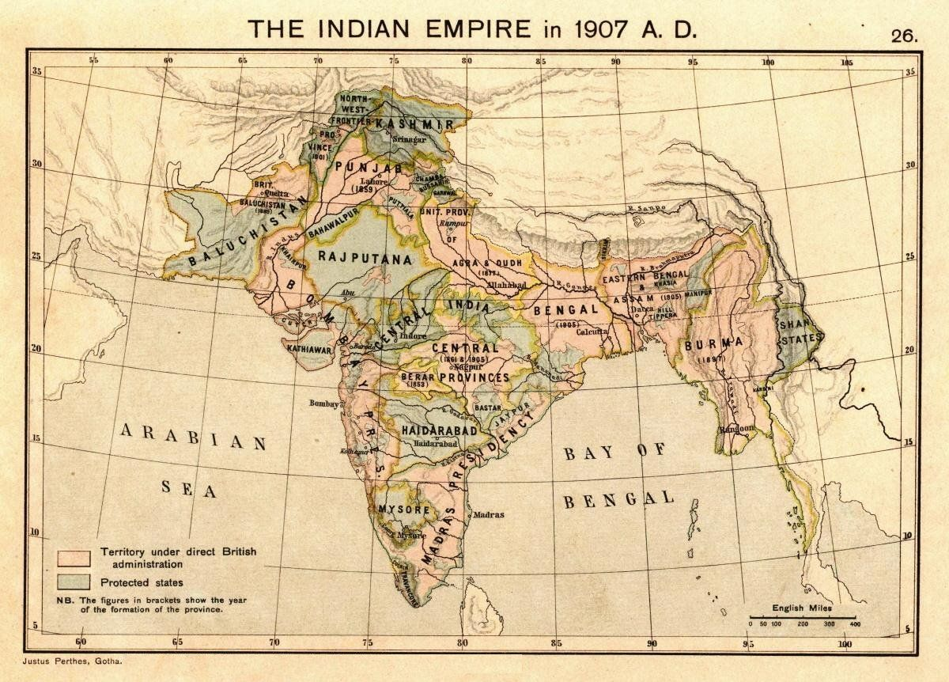
Бирма на карте начала XX века. Изображена как часть Индии — колонии Великобритании
В начале 1930-х гг. разразилось крестьянское восстание под руководством Сая Сана, которое было быстро подавлено британцами. После поражения восстания ведущее место заняла националистическая «Добама Асиайон», известная также как «Организация такинов». Слово «такин» («господин») традиционно использовалось при обращении к британским колонизаторам. Это подчеркивало стремление националистов сделать бирманцев господами в собственной стране. Однако они не были единой партией: в составе этой ассоциации были и последователи идеологии Сунь Ятсена, и социал-демократы, и марксисты, и поклонники фашистов.
Анализ причин поражения Сая Сана вёл к различным выводам. Одни бирманцы видели причину в недостаточном количестве вооружения и считали необходимым искать помощь за рубежом. Другие видели причину в отсутствии идеологической базы.
На протяжении всех 1930-х гг. шло активное распространение социалистической литературы, открывались книжные издания, магазины и библиотеки. Сказывалось однако отсутствие единой теоретической основы и своеобразная обстановка в британской колонии: студенты и интеллигенция читали и переводили на бирманский язык работы классиков марксизма-ленинизма, но также и британских социал-демократов фабианцев, параллельно обсуждая биографии Гитлера и Муссолини, а также изучая опыт революций в Ирландии и Турции.
Бирманский национализм принимал весьма своеобразные формы и вбирал в себя элементы самых различных политических учений. Тем не менее идеологической основой национально-освободительного движения стали социализм и антиимпериализм. Почти все сходились на том, что будущая Бирма должна быть независимой и социалистической, но единого ответа на вопрос «как поднять народ на борьбу против британского господства и где достать средства и оружие для этого» у них не было.
Во второй половине 1930-х гг. к такинам присоединился Всебирманский студенческий союз под руководством Аун Сана — будущего лидера борьбы за независимость. Под его влиянием, а также под впечатлением от политических процессов в соседней Индии, также боровшейся против Великобритании, такины радикализировались. Они перешли к проведению политических забастовок, кампаний по отказу от уплаты налогов, крестьянских «голодных маршей» и организации партизанского движения.
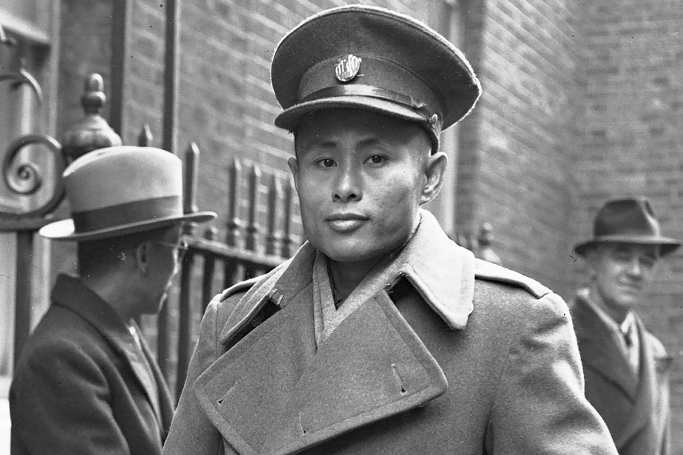
Аун Сан — лидер национально-освободительного движения Бирмы
После серии забастовок, организованных Аун Саном в 1938–1939 гг., британцы арестовали многих лидеров движения. Репрессии против национально-освободительного движения усилили ненависть к колонизаторам. Так же, как и в случае с восстанием Сая Сана, поражение забастовочного движения видели в отсутствии идеологической базы и партизанской борьбы.
Чтобы решить первую проблему, 15 августа 1939 г. в Рангуне пятеро такинов, включая Аун Сана и Такина Со, а также Ба Тина, известного как Гошал (бенгалец, рождённый в Бирме и имевший связи с бенгальским отделением Компартии Индии) основали Коммунистическую партию Бирмы.
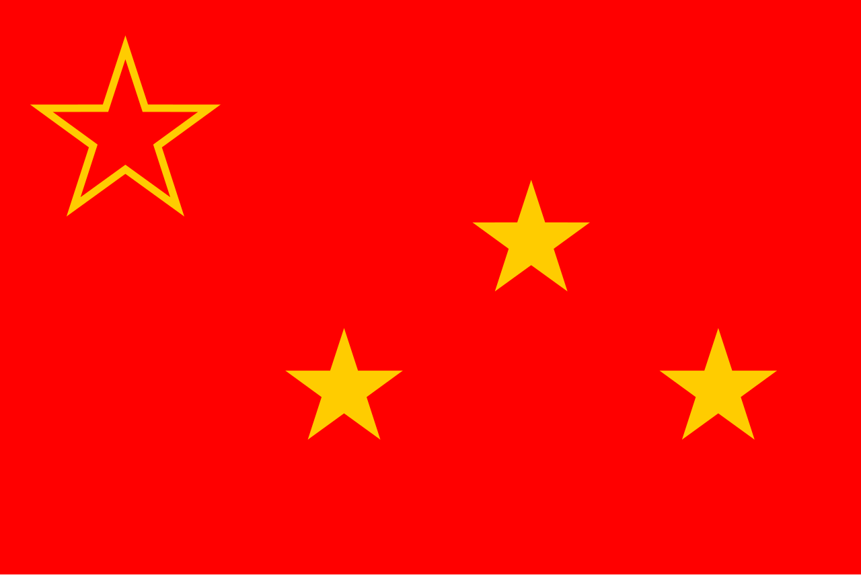
Флаг коммунистической партии Бирмы
Однако фактически эта организация не была партией: она не имела ни массовой базы, ни каких-либо связей с международным коммунистическим движением и была лишь небольшой группой левых такинов, увлекавшихся марксизмом. Вскоре британцы арестовали большинство лидеров КПБ, в том числе её будущих руководителей Такина Со и Такина Тан Туна, поэтому первые два года своего существования партия практически не вела никакой деятельности.
Тем не менее, даже в тюрьме лидеры коммунистов продолжали вести теоретическую работу. Такин Со написал несколько материалов, в которых обосновал необходимость поддержки Антигитлеровской коалиции и временного союза с британцами для борьбы против японцев: если победят фашисты, жизнь станет ещё хуже.
Через несколько месяцев, в начале 1940 г., более правыми такинами-социалистами была создана нелегальная Народно-революционная партия, ставившая своей целью вооруженную борьбу против англичан. В руководство также вошли коммунисты Аун Сан и Хла Пе. Поначалу НРП рассчитывала получить поддержку от Советского Союза или коммунистов Китая.
Однако вскоре в регионе активизировалась японская разведка: после начала японо-китайской войны, Великобритания начала поставлять помощь Гоминьдану по Бирманской дороге. Японские милитаристы, желая ослабить поставки, начали налаживать контакты с антибританскими силами в Бирме, стремясь изобразить Японию как освободительницу Азии от гнёта империалистов.
После начала Второй мировой войны при участии такинов был создан «Блок свободы Бирмы», выступавший за независимость. Но в мае 1940 г. британцы ввели военное положение. Колониальное правительство арестовало большинство лидеров такинов, а также руководителей рабочего и крестьянского движений. Это усилило прояпонские настроения среди лидеров движения.
Аун Сан и ряд руководителей такинов избежали ареста, поскольку находились в тот момент в Индии. По возвращении в Бирму они были вынуждены бежать в Китай, надеясь наладить контакты в этой стране. После безрезультатных поисков в Гонконге, Аун Сан попал в поле зрения японской разведки и согласился участвовать в борьбе против англичан вместе с японцами в обмен на помощь в создании национальной армии и немедленное предоставление независимости Бирме.
В феврале 1941 г. он тайно вернулся на родину и сообщил находившимся в подполье лидерам НРП о своем соглашении. Получив положительный ответ от большинства руководителей, ставивших свободу Бирмы прежде всего, он отправился обратно в Японию во главе группы «тридцати товарищей», призванных стать основой будущей бирманской армии. В дальнейшем один из руководителей движения, правый социалист У Ба Све, объяснял обращение к Японии тем, что британский колониальный режим мало отличался от фашистского:
«...Мы решили, что для борьбы с британским империализмом, который уже прочно укоренился в Бирме, мы примем помощь от Японии, а затем, если фашисты-японцы заменят британский гнет японским, мы будем бороться с ними до того, как они смогут обеспечить свое правление».
Коммунисты были против этого решения, однако большинство их руководителей находились в тюрьмах и не могли оказать серьёзного влияния.
В 1941 и 1942 гг. НРП опубликовала два манифеста, подписанные от имени КПБ. В этих материалах выдвигалась идея вооруженной борьбы против британцев и против японцев, если последние не выполнят своего обещания предоставить Бирме независимость, осуждалась слабость британской администрации и выдвигался лозунг поддержки антиколониальной и антикапиталистической революции рабочими и крестьянами.

2. Японская оккупация и усиление коммунистов
После объявления войны Великобритании в декабре 1941 г. японские войска начали вторжение в Бирму через территорию Таиланда. Великобритания не смогла организовать ни оборону страны, ни эвакуацию. Из-за отсутствия дорог между Бирмой и Индией десятки тысяч беженцев погибли в джунглях и горах, пытаясь спастись от японского нашествия.
Вместе с японцами вошли немногочисленные подразделения «Армии независимости Бирмы» во главе с Аун Саном и его «тридцатью товарищами». За несколько месяцев опытные войска японской 15-й армии смогли захватить значительную часть страны.
По мере продвижения японцев всё больше и больше людей присоединялись к АНБ, однако вскоре после бегства британцев из страны выяснилось, что Япония не спешит выполнять свои обещания. Напротив, японцы стремились всеми силами ограничить влияние борцов за независимость и установили свой оккупационный режим. Бирманская администрация носила совещательный характер, а в новую Армию обороны Бирмы под командованием Аун Сана были включены, как казалось японцам, наиболее лояльные им элементы.
Коммунисты под руководством Такина Со охарактеризовали НРП и АНБ как пятую колонну японцев. Действительно, несмотря на создание собственной бирманской армии — то, на что никогда не согласились бы британцы — Япония установила свой, не менее жестокий, оккупационный режим. Было очевидно, что японский милитаризм стал главным врагом.
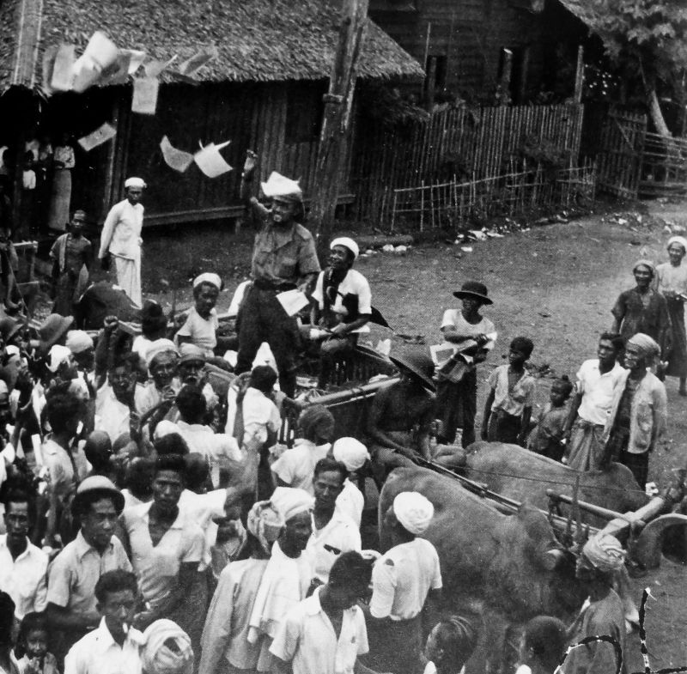
Японский военнослужащий разбрасывает пропагандистские листовки в селении в Бирме
Увидев истинные намерения японцев, Аун Сан также пришёл к выводу о необходимости антияпонской борьбы. Однако он считал необходимым дождаться нужного момента, чтобы поднять восстание. Его поддерживали молодые офицеры и левые патриоты, включая коммуниста Такин Тан Туна. Их сторонники легализовались и стали участвовать в движении сопротивления в составе тех или иных групп.
Такин Тан Тун даже сумел занять пост министра сельского хозяйства в беспомощном правительстве. Руководство НРП обязало его сохранять свой пост для отвлечения внимания японской разведки. Они стали готовить армию к антияпонскому восстанию.
Другая часть коммунистов и левых такинов с самого начала стояла на антияпонских позициях. Британские колонизаторы до последнего момента держали их в тюрьмах. После освобождения из тюрьмы в городе Мандалай перед пришествием японцев, коммунисты и представители НРП провели встречу 30 апреля 1942 г., в ходе которой обе стороны пришли к соглашению о необходимости налаживания контактов с Антигитлеровской коалицией и подготовке антияпонского сопротивления для восстания в нужное время.
Во время японской оккупации руководителем КПБ стал Такин Со. До войны он работал нефтяником. Такин Со прочитал много марксистско-ленинской литературы в книжном магазине, куда он ходил «посмотреть» на книги, поскольку не мог их купить. Обладая способностью читать по памяти целые работы, он давал лекции по марксизму даже в тюрьме.
В 1942–1943 гг. он развернул нелегальную работу в условиях оккупации и превратил КПБ из небольшого кружка в полноценную политическую силу. Первые антияпонские партизанские отряды были организованы под руководством Такина Со. Ещё одна часть коммунистов во главе с Такином Теин Пе смогла уйти в Индию и там установить связи с англичанами, согласившимися на союз с ними против японцев.
Также в конце 1942 г. появилась параллельная КПБ под руководством Такина Кьо Сеина — одного из «тридцати товарищей», разочаровавшегося в японских «освободителях». Эта организация создала подпольные ячейки и развернула антифашистскую агитацию. Однако вскоре на её руководителя было совершено покушение. В больнице его арестовала японская контрразведка. Полученная ими информация и начавшиеся аресты свели деятельность этой организации к нулю.
В связи с отвлечением сил на войну в Тихом океане и общим поворотом хода войны в сторону стран Антигитлеровской коалиции, японцы были вынуждены наконец пойти на провозглашение хоть и марионеточного, но формально независимого государства в Бирме. Правительство получило больше самостоятельности, а немногочисленная Армия обороны Бирмы была развернута в гораздо более крупную Национальную армию.
Это оказало огромный психологический эффект на население страны, а бегство многих помещиков, ростовщиков и промышленников эпохи британского владычества сделало невозможным возвращение страны к довоенному колониальному статусу.
В этих условиях разворачивалась борьба с оккупационным режимом японцев, которую возглавили коммунисты. Успехи в этой борьбе, а также победы Советского Союза в борьбе с немецко-фашистскими войсками, выдвинули немногочисленную Коммунистическую партию Бирмы в ранг одной из ведущих сил сопротивления.
Важно отметить, что всё это время только коммунисты были организованной силой на местах. Народно-революционная партия представляла собой законспирированную организацию по типу ирландской «Шинн Фейн», без конкретной идеологии, хотя многие работники отдела пропаганды находились под влиянием коммунистов и в дальнейшем примкнули к КПБ. В таком же духе действовали участники сопротивления в армии. Главной целью всех сил сопротивления была свобода и независимость Бирмы, и ради этого идеологические разногласия отодвигались в сторону.
Восстание, первоначально намеченное сопротивлением и Национальной армией Бирмы на конец 1943 г., постоянно переносилось по различным причинам. Параллельно с этим продолжались партизанские действия антияпонских сил. Под контролем КПБ находились примерно 30 000 партизан, которые уничтожили 2/3 от суммарных потерь японских захватчиков.
В результате переговоров в августе 1944 г. был создан единый фронт всех сил сопротивления — Антифашистская организация. 3 ноября 1944 г. коммунисты выпустили заявление об окончательном формировании единого фронта, «авангарда революции», между КПБ и НРП.
Партии выступили под общим лозунгом «свобода, демократия, социализм», признавали ошибочность надежд на получение независимости из рук японцев и предостерегали от чрезмерных надежд на британцев, которые хотели уничтожить СССР руками Германии и Японии и тем самым ликвидировать завоевания социализма. Заявление подчеркивало необходимость антияпонской борьбы и подготовки к перерастанию в борьбу против британского империализма после освобождения страны.
В начале марта 1945 г. АФО была переименована в Антифашистскую лигу народной свободы (АЛНС). Председателем был избран 29-летний министр обороны, генерал Аун Сан, а генеральным секретарем — один из лидеров КПБ, Такин Тан Тун.

Флаг Антифашистской лиги народной свободы
Был сформирован Центральный военный совет АЛНС. Аун Сан был выбран военным руководителем, Такин Со получил пост политического руководителя, а Такин Тан Тун стал ответственным за партизанские действия и иностранные дела. Это демонстрировало, кто обладал реальной силой и доверием: четверо руководителей НРП, включая офицера Не Вина, также стали членами Совета, но не получили конкретных должностей.
На рубеже 1944–1945 гг. партизаны оказали значительную поддержку британским войскам. В конце марта 1945 г. руководство АЛНС ушло в подполье, и восстание наконец началось. Страна была освобождена так же быстро, как и оккупирована, но теперь бирманцы встречали своих настоящих освободителей в лице антифашистов. В августе 1945 г. последние японские части покинули Бирму.
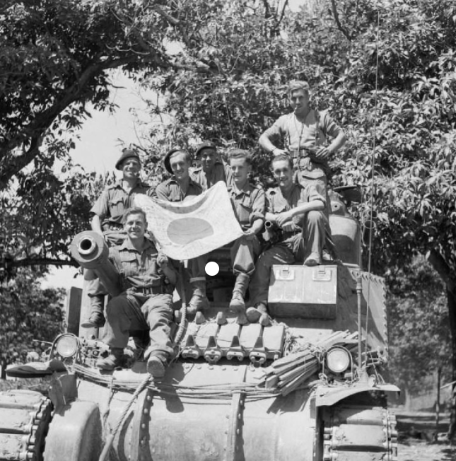
Британские солдаты в Бирме демонстрируют захваченный японский флаг

3. Борьба за независимость
Попытки англичан восстановить довоенный режим сразу после освобождения потерпели неудачу из-за присутствия крупной и хорошо оснащённой бирманской армии, подчинявшейся АЛНС.
Началась политическая борьба между Лигой и британскими войсками. Например, подчинившись решению распустить свои войска, включить их часть в колониальную армию, и сдать оружие, Лига тут же создала Народную добровольческую организацию (НДО), в которую вошли все формально демобилизованные солдаты. АЛНС отказалась войти в Исполнительный совет — новое правительство при британском губернаторе — после отказа включить часть кандидатур от Лиги.
В начале 1946 г. прошёл первый съезд АЛНС, большинство делегатов на котором были коммунистами. Ключевые позиции в Лиге к тому времени занимали Коммунистическая партия и бывшая Народно-революционная партия, переименованная в Социалистическую. В то же время вскрылись проблемы Лиги как широкого союза различных организаций. Трудности в борьбе с британцами и рассыпавшиеся иллюзии быстрого и легкого завоевания независимости после победы восстания привели к колебаниям на правом и левом флангах. Правые стали покидать Лигу ради сотрудничества с британцами.
Свою роль сыграли и проблемы в компартии. Несмотря на лидирующее положение в движении сопротивления и Лиге, коммунисты столкнулись с рядом проблем.
Прежде всего, это были специфические условия, в которых КПБ приходилось работать в первые годы своего существования. Тяжелая обстановка британских репрессий и японской оккупации, неподготовленность к резкой смене условий и тактики работы, отсутствие ядра из промышленного пролетариата, теоретически подкованных кадров, а также прочных связей с международным комдвижением привели к тяжким последствиям для КПБ и грозили подорвать её положение в народном фронте.
На втором заседании Высшего совета АЛНС в мае 1945 г. Такин Тан Тун представил теорию «мирного развития», представлявшую собой адаптацию идей американского правого ревизиониста Эрла Браудера, руководителя КПСША в то время. Браудер полагал, что американский капитализм после войны станет «просвещенным», перестанет поддерживать антикоммунистов и начнёт помогать всем развивающимся странам и колониям. Он изображал послевоенный мир как содружество миролюбивых наций, помогающих друг-другу. Такин Тан Тун узнал о ней от Такина Теин Пе, который, в свою очередь, узнал о ней от индийского коммуниста Джоши в период своей работы в Британской Индии; КПИ публиковала работы Браудера и была согласна с ними.
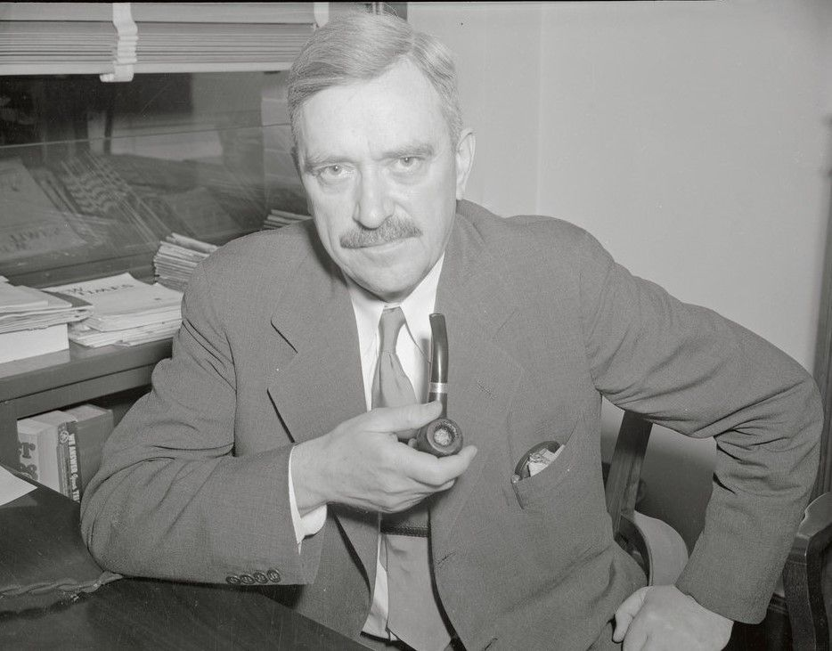
Эрл Браудер
В связи с этим КПБ предлагала сложить оружие и перестать оказывать вооруженное сопротивление британцам. Народно-революционная партия выступила против разоружения. Аун Сан смог достичь компромисса: борьба за независимость будет идти мирным путём, но если потерпит неудачу, то начнётся восстание.
В тот период коммунисты обладали гораздо большим влиянием в Лиге, чем НРП. По соглашению о едином фронте обе стороны обязывались не создавать официальной партии до тех пор, пока не будет достигнута независимость, а продолжать работать в рамках АЛНС. Если же такая партия должна была быть создана, то она должна была бы включать в себя обе стороны.
Однако на II съезде КПБ, проходившем в Рангуне в 20–21 июля 1945 г. была принята тактика браудеризма. Присутствовало более 120 делегатов со всей страны, представлявших 6 тыс. членов партии, не считая аффилированных с КПБ массовых организаций. Председателем Политбюро ЦК был выбран Такин Тан Тун. Генеральным секретарем стал Такин Теин Пе. После съезда КПБ в одностороннем порядке разорвала соглашение о едином фронте.
Аун Сан продолжал занимать позицию компромисса. Он был готов не допустить раскола и соглашался на формирование одной партии под контролем коммунистов. Такой же позиции придерживались и ряд левых лидеров НРП.
7 августа 1945 г. ЦК КПБ выпустил заявление, в котором они соглашались принять членов НРП в индивидуальном порядке и призывали не изменять программные документы Лиги в случае отказа принять их в ряды Коммунистической партии. Информация о дальнейших переговорах носит противоречивый характер, однако из имеющихся данных следует, что Такин Со написал письмо Аун Сану о невозможности сохранения единой партии, исключил его из ЦК, давал уклончивые ответы, заявил о невозможности группового присоединения к партии из-за проблем в едином фронте и невозможности принятия в КПБ ряда офицеров из-за их «милитаристских наклонностей».
В результате после легализации КПБ, Народно-революционная партия также начала процесс создания легальной партии, которая получила название «Социалистическая партия Бирмы».
Часть коммунистов посчитала действия АЛНС медлительными и осудила Лигу как буржуазную организацию. Их возглавил бывший генеральный секретарь КПБ Такин Со, который был смещён со своего поста на II съезде партии в июле 1945 г. На расширенном пленуме КПБ в феврале-марте 1946 г. Такин Со выступил с меморандумом, обвинявшим новых руководителей партии в пассивности. Последние выступили с ответными обвинениями.
Группа левых объявила себя «Коммунистической партией Красного флага» в противовес первоначальной КП Бирмы, которая в 1946 г. приняла новый партийный флаг белого цвета с красными звёздами. Британцы поставили партию «красного флага» вне закона, после чего та ушла в подполье и начала партизанскую борьбу.
Эти действия раскольников усложнили и без того непростую ситуацию в стране и затруднили возможность сотрудничества коммунистов в рамках АЛНС. Тем временем обстановка накалялась: в городе жители с трудом сводили концы с концами, в то время как в деревню приезжали старые помещики, требуя возвращения своих земель. Британцы готовили планы по аресту руководителей АЛНС. Преследования «народных добровольцев» и расстрел антиколониальной демонстрации обострили ситуацию.
В конечном счёте британскому правительству, состоявшему на тот момент из лейбористов, пришлось пойти на соглашение. После начала всеобщей забастовки в Бирму был назначен новый губернатор, который предложил Лиге войти в Исполнительный совет (правительство при губернаторе) на положении большинства, после чего были назначены выборы в Учредительное собрание. Большинство в совете также получила АЛНС. Такин Теин Пе стал министром лесного и сельского хозяйства в правительстве Аун Сана перед получением независимости — самая высокая должность, которую когда-либо занимал коммунист в Британской колониальной империи.
«Красный флаг» объявил соглашение капитуляцией перед британцами. В то же время Такин Тан Тун утверждал, что концепция открытой войны против британцев является политически неверной и нереалистичной. Апеллируя к конференциям союзников в Тегеране, Ялте и Потсдаме, а также деятельности ООН, Такин утверждал, что вооруженная борьба не была необходимостью.
Параллельно усилились противоречия между оставшимися в Лиге коммунистами и другими организациями АЛНС. Поводом послужило решение руководства о том, что члены Лиги не должны выступать от имени отдельных партий. Решение было направлено в первую очередь против Коммунистической партии, активно действовавшей в сельских районах. Это обострило отношения компартии с остальным руководством, и лидер КПБ Такин Тан Тун ушел с поста генерального секретаря АЛНС, хотя сама партия оставалась в составе Лиги.
Вхождение АЛНС в правительство, прекращение всеобщей стачки и аресты англичанами её руководителей ещё сильнее обострило отношения с коммунистами. 10 октября 1946 г. исполком Лиги исключил КПБ. Лидеры партии решили не апеллировать к Высшему совету и окончательно покинули Лигу. Это действие имело катастрофические последствия для партии: часть кадров вышла из КПБ, чтобы остаться в Лиге, чей авторитет среди народа был огромным, коммунисты потеряли руководство многими широкими организациями, а сама АЛНС сместилась вправо.
Летом 1947 г., казалось, наметилось сближение Аун Сана с ком­мунистами. Всё ещё настроенный примиренчески, Аун Сан продолжал выступать за социалистические преобразования и строительство социализма, что было отражено в разработанной им программе двухлетнего плана.
После того как из Исполнительного совета вышли правые политики, коммуни­сты начали переговоры с руководством АЛНС о восстановле­нии единства. Этого требовали многие рядовые члены Лиги и компартии, а также низовые крестьянские и рабо­чие организации, которым порой неясны были различия в позициях Лиги и КПБ.
Но 19 июля правые радикалы, возглавляемые У Со — политиком пробританской ориентации — расстреляли почти всех лидеров Лиги из оружия, нелегально проданного им офицерами британской армии. В результате погиб Аун Сан и шесть членов Совета. У Со рассчитывал, что в начавшейся суматохе британцы предложат ему сформировать правительство. Его надежды не оправдались, однако в результате правительство потеряло ключевого политика, сочувствовавшего коммунистам и известного миллионам жителей страны.
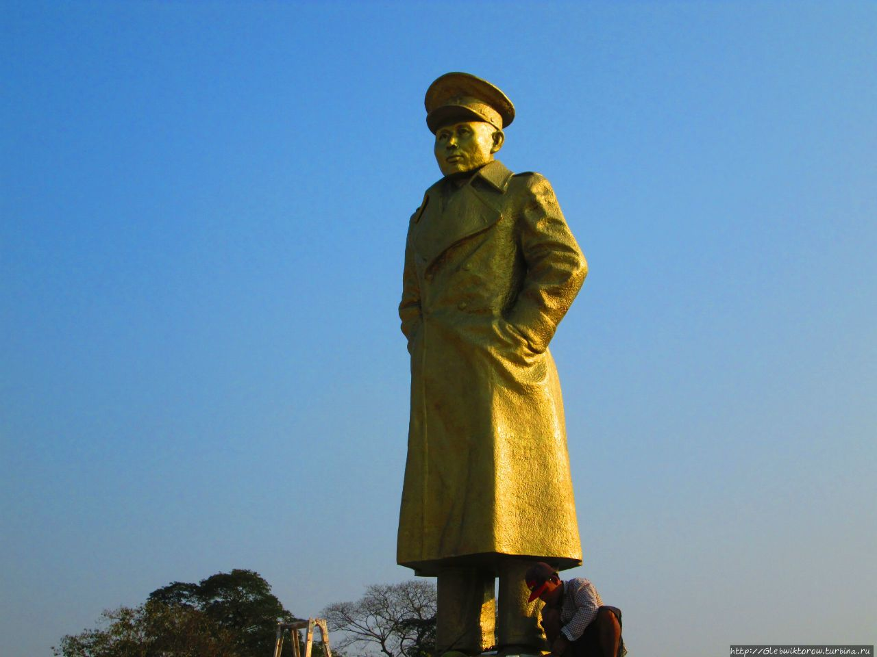
Памятник Аун Сану

4. Начало гражданской войны
Смерть главного руководителя антиколониальной борьбы сместила политику АЛНС ещё сильнее вправо. И хотя коммунисты продолжали переговоры, становилось очевидным, что правые и умеренные не готовы допустить усиления КПБ. 24 сентября 1947 г. была принята конституция Бирманского Союза. Она провозглашала независимую республику, объединявшую все народы бывшей Британской Бирмы. Коммунисты с оговорками проголосовали за неё. 4 января 1948 г. Бирма официально обрела независимость.
Теперь противоречия между разными силами стали проявляться всё отчётливее. Основными политическими силами в Бирме в 1948 г. были Лига и Коммунистическая партия.
Основу Лиги составляли две фракции — Социалистическая партия и Народная добровольческая организация; Лига имела подавляющее большинство в парламенте и на местах. Социалисты сохраняли революционную фразеологию, однако на деле они представляли интересы землевладельцев и буржуазии; многие руководители социалистов ими и являлись.
В свою очередь, лидер КПБ Такин Тан Тун был одним из наиболее известных руководителей национально-освободительного движения, почти вторым после Аун Сана. Коммунисты были популярны среди крестьян и в профсоюзах, контролировали Всебирманский конгресс профсоюзов и Всебирманский крестьянский союз.
Весной 1948 г. с указа об аресте коммунистов в стране начинается гражданская война. Однако ещё до неё Коммунистическая партия Бирмы начала метаться: из правого уклона и ликвидаторских настроений руководство КПБ кидается резко влево и начинает ориентироваться на восстание.
В 1947 г. представители КПБ участвовали в конференции коммунистов Британской империи в Лондоне. В начале 1948 г. они участвовали во втором съезде Коммунистической партии Индии. В Индии представитель партии Гошал подготовил тезисы, в которых выступал за партизанскую борьбу, подготовку вооруженного восстания и разрыв с прежним «браудеристским» курсом.
Под влиянием налаживавшихся связей с коммунистами разных стран, успехов Коммунистической партии Китая в войне против Гоминьдана и восстаний в Индии и Индокитае, бирманские коммунисты переоценили свои силы.
27 марта 1948 г. в Рангуне состоялся митинг по случаю годовщины антияпонского восстания, в ходе которого лидеры КПБ выступали перед рабочими с призывами к борьбе за власть. В ночь на 27 марта правительство издало указ об аресте руководства партии, после чего КПБ ушла в подполье.
Первоначально компартия обладала преимуществом: к ней присоединились тысячи крестьян, коммунисты пользовались поддержкой среди солдат и «народных добровольцев», которые переходили на сторону КПБ.
Правительство поспешило предложить коммунистам программу «Левого единства» из 15 пунктов: развитие связей с СССР, национализация иностранных монополий, улучшение условий жизни трудящихся, отказ от иностранной помощи (если она сопровождается политическими обязательствами), национализация земель и распределение их между неимущими крестьянами, объединение всех демократических сил в «Марксистской лиге» и пропаганда марксизма. Правительство также национализировало две иностранных компании.
Но этот план был отвергнут коммунистами и частью НДО как лишенный конкретики. В результате народные добровольцы раскололись: более половины выступило против правительства. При этом новосозданная НДО «Белые повязки» не присоединилась к КПБ, а начала самостоятельную борьбу.
Кроме того, программа, её громкие фразы о марксизме и показная национализация двух компаний привлекли внимание западных империалистов, уже воевавших против коммунистов в Китае, Малайе, Вьетнаме и на Филиппинских островах. Стремясь не допустить появления коммунистов на берегу Индийского океана, они быстро нашли лояльную силу в лице Социалистической партии и начали оказывать военную и финансовую поддержку правительству Бирмы.
Наконец, сами коммунисты не спешили вести наступательные действия. В мае 1948 г. ЦК КПБ подтвердил курс на военный путь взятия власти и выступил с маоистской стратегией, ставившей в приоритет партизанскую борьбу в сельской местности. В результате КПБ быстро лишилась широкой поддержки в городах, прежде всего в рабочих организациях, которую она завоёвывала в течение предыдущих трёх лет. Коммунисты насчитывали около 15 тыс. партизан, объединенных в Народно-освободительную армию Бирмы. К ним присоединились двое из «тридцати товарищей» и Такин Чит, один из руководителей НРП.
Одновременно восстали 1-й и 3-й батальоны бирманской армии, насчитывавшие 3000 человек и объявившие себя «Революционной бирманской армией». В 1950 г. НОАБ и РБА объединились в «Народную армию», во главе которой встал Такин Тан Тун. В то же время компартия окончательно прекратила наступления на города и перешла к маоистской тактике «окружения городов деревней». На захваченных коммунистами территориях начался раздел земли между крестьянами.
Параллельно с этим началось восстание каренов — одного из национальных меньшинств, исторически враждебно настроенного по отношению к Бирме, на которых опирались британцы. Вместе с ними восстал и ряд других национальностей. Также, после победы китайских коммунистов, в северо-восточных регионах Бирмы обосновались силы Гоминьдана, продолжавшие вторгаться на территорию Китая.
Таким образом, в гражданской войне схлестнулись несколько сторон: правительство, коммунисты «белого флага» (КПБ), коммунисты «красного флага», «народные добровольцы» и национальные меньшинства.
Однако правительство удержалось. Не в последнюю очередь это произошло благодаря разногласиям среди восставших. Коммунисты и народные добровольцы действовали разрозненно. Они не смогли создать единого фронта и не смогли заручиться поддержкой национальных меньшинств. Более того: когда карены начали наступление на крупнейший порт Рангун, через который правительство получало военную помощь, НДО бросила свои силы на защиту правительства.
Правительственная армия была немногочисленной, но хорошо обученной и стабильно получала поддержку снаряжением и техникой от капиталистических стран, прежде всего США. Британские лейбористы также давали займы и поставляли вооружение.
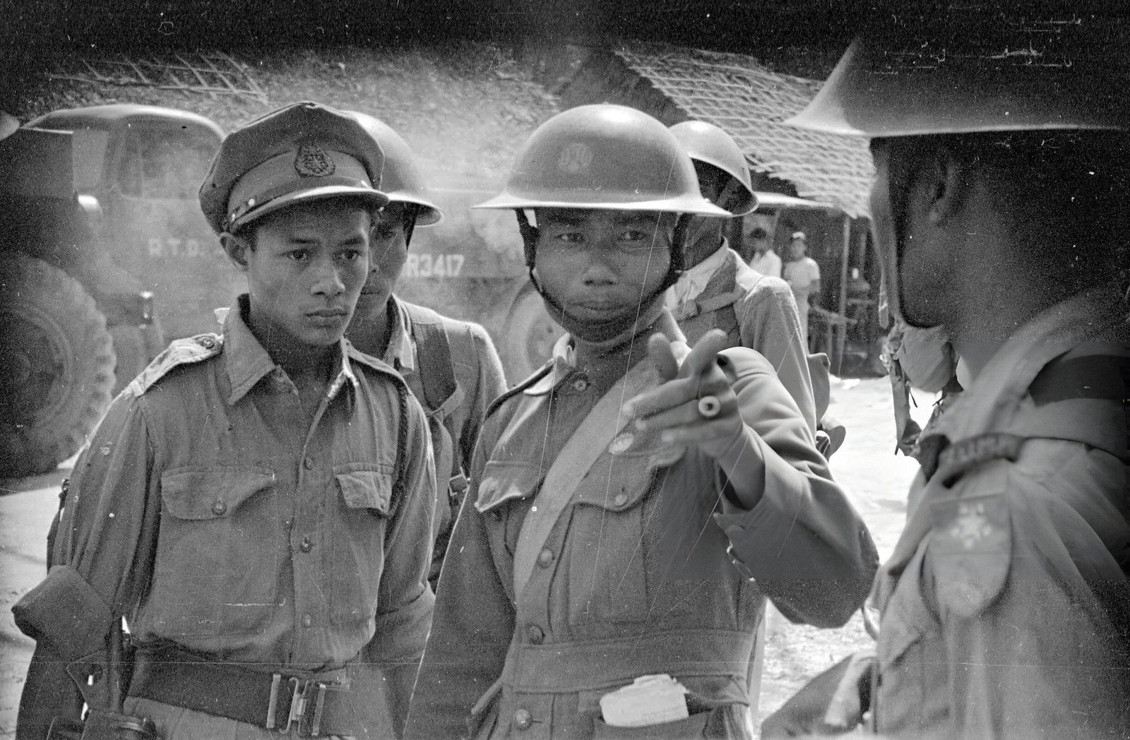
Военнослужащие правительственной армии Бирмы
В 1951 г. ЦК КПБ, стремясь повторить успех КПК во время Второй мировой войны, выступает с инициативой «Правительства мира и согласия». Коммунисты предлагают правительству перемирие с целью борьбы против внешнего противника — солдат Гоминьдана — и для демонстрации твердости своих намерений начинают возвращать разделенные земли их прежним владельцам. Эти действия также потерпели неудачу: разочарованные крестьяне начали покидать «Народную армию», которая лишилась почти половины своего состава, а правительство отказалось вести переговоры с коммунистами.
В конечном счёте правительство воспользовалось медлительностью КПБ и отсутствием согласия среди своих противников. К 1955 г. АЛНС и лояльные ей силы подавили движение добровольцев, национальные восстания и вытеснили коммунистов в отдалённые районы, однако гражданская война не прекратилась.
Поражения деморализовали многих коммунистов и добровольцев, вследствие чего их силы сократились. Пока коммунисты придерживались тактики партизанской борьбы, в городах возникали новые левые силы. Зачастую это были отколы от Социалистической партии и Антифашистской лиги. В отношении них Коммунистическая партия Бирмы повела сектантскую линию. Так, Бирманская партия рабочих и крестьян была осуждена коммунистами как «правые уклонисты» только на основании того, что БПРК была готова участвовать в выборах.
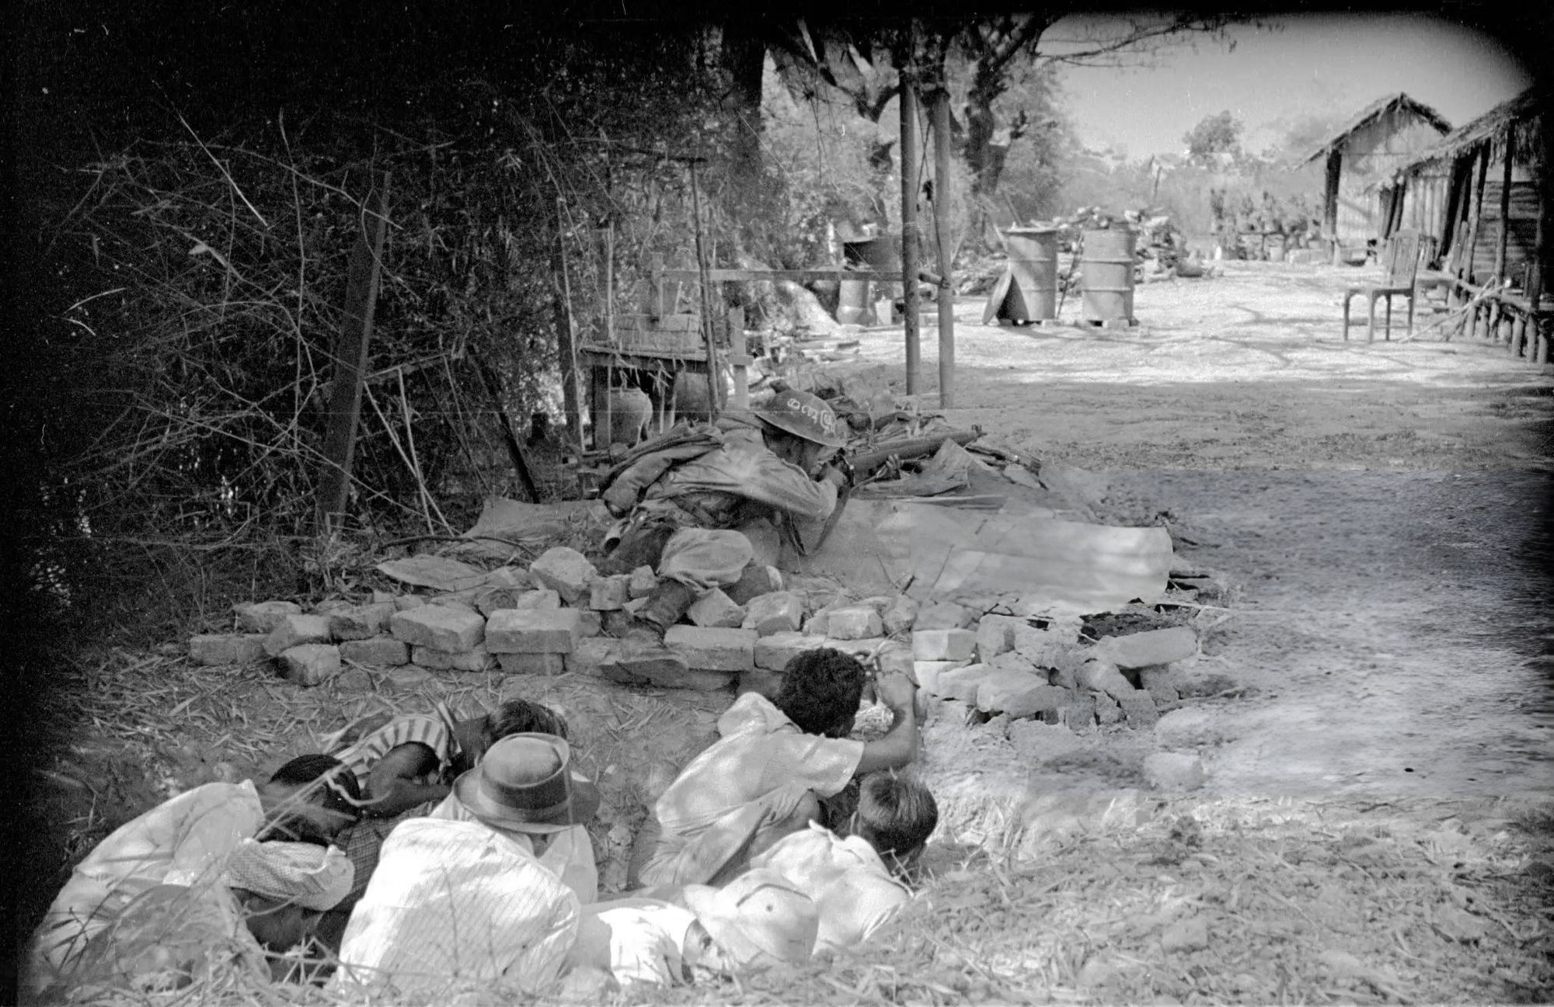
Боевые действия во время гражданской войны
В следующие 6 лет коммунисты будут играть роль пугала во внутренней политике: отношение к ним будет определять, какую политическую силу поддержат армейские офицеры, настроенные резко антикоммунистически.

5. Военный переворот и создание «Революционного совета»
На рубеже 1950–1960-х гг. страна оказалась в политическом кризисе. Расколовшаяся на «чистую» и «стабильную» группировки Антифашистская лига не могла создать стабильного правительства. Пользуясь поддержкой гоминьдановцев, продолжали восставать враждебно настроенные феодалы.
В этой обстановке в ночь на 2 марта 1962 г. военные совершили переворот. Все члены правительства, руководители Союзной партии (бывшей «чистой» АЛНС) и вожди феодалов-сепаратистов были арестованы. Власть в стране перешла к «Революционному совету» во главе с генералом Не Вином. Новое правительство неожиданно выступило с программой «Бирманский путь к социализму» и провозгласило курс на строительство социалистического государства.
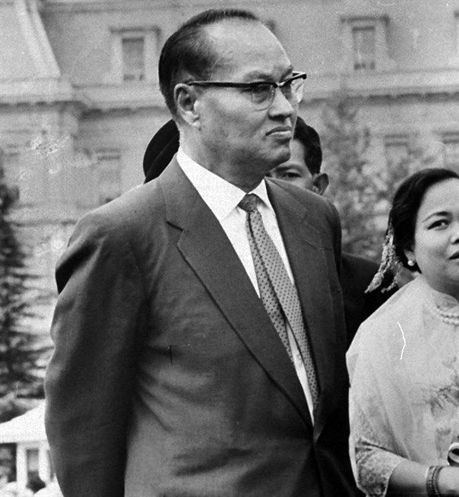
Не Вин
Со стороны может показаться, что борьба бирманских коммунистов всё же увенчалась успехом. Но у власти оказались те же военные, которые участвовали в борьбе против коммунистов в течение предыдущих лет. Почему они объявили себя социалистами?
Во-первых, Аун Сан, ставший главным руководителем антиколониальной борьбы и создателем бирманской армии, выступал в поддержку социализма. Тем не менее, его идеи, как и «Три народных принципа» Сунь Ятсена, могли трактоваться в очень широком смысле: как строительство социализма, так и как создание «социально-ориентированного» буржуазного государства. Офицеры видели залог спасения страны в возвращении к «заветам» вождя борьбы за независимость.
Во-вторых, многие офицеры начинали свою службу в годы антияпонской борьбы и сражались бок о бок с коммунистами или под их руководством. Когда началась гражданская война, не все из них понимали, за что и против кого они воюют: и АЛНС и КПБ объявили себя наследниками Аун Сана, обе стороны формально выступали за социализм. Армия видела себя способной навести порядок и объединить все политические силы.
В-третьих, армия изображалась как пример единства и «настоящей» борьбы за страну в противовес продажным политикам и их партиям. Военный переворот преподносился как долгожданное объединение страны и её избавление от буржуазного парламентаризма. Также как и «Социалистической партии», использование левой риторики было необходимо военным для перехвата повестки у левых и прежде всего коммунистов.
История знает множество примеров, когда антикоммунистические силы заимствуют левые фразы, риторику и названия, чтобы обмануть народные массы. Естественно, идеологией новой власти был отнюдь не коммунизм. В программном документе новосозданной «Партии бирманской социалистической программы» (ПБСП), под названием «Философия ПБСП. Система взаимоотношений человека и окружающей его среды», помимо прогрессивных требований, заявлялось о сочетании буддизма и марксизма.
«Бирманский социализм» преподносился как альтернатива капитализму и социализму. Несмотря на некоторые прогрессивные реформы (национализация предприятий и отмена арендных выплат для крестьян), социализм в стране построен не был и экономика Бирмы оставалась слабой.
Коммунистическая партия, к 60-м вставшая на позиции маоизма, не смогла договориться с «Революционным советом» и продолжила партизанскую борьбу. В 1963 г., несмотря на отсутствие массовой базы, КПБ вновь продолжает ставить своей целью вооруженный захват власти. Это породило возражения ряда руководителей, недовольных абсолютным копированием курса КПК. В ответ были развернуты чистки в рамках перенимания опыта китайской «Культурной революции». И без того немногочисленная партия потеряла своих старейших деятелей.
В конце 1967 г. председатель КПБ Такин Тан Тун отдал приказ о переходе компартии в наступление по всем фронтам. Китай предоставил бирманским коммунистам современное оружие и поддержал их действия отрядами «народных добровольцев» — активистов Культурной революции, желавших проявить себя.
Несмотря на первоначальный успех, КПБ не получила широкой поддержки среди сельского населения. Наступление привело к ответным военным действиям правительства, к разгрому основных сил коммунистов, оставлению ими многих баз и гибели самого Такин Тан Туна, убитого в сентябре 1968 г. телохранителем во время отступления под натиском правительственных войск.
После очередного разгрома и гибели руководителей КПБ в ходе боевых действий в 1975 г., остатки маоистской Компартии Бирмы отступили к границе с Китаем, где они удерживали контроль над территорией Кокан. После смерти Мао, в КНР к власти приходит правая группировка, которая прекращает оказывать поддержку КПБ. В 1988 г. Китай окончательно прекращает поддержку бирманских маоистов, а в 1989 г. партия, ослабленная рядом восстаний, распускается.
В конце 1970 г. неудача постигла и партию «Красного флага», давно уже переставшую играть роль в бирманской политике и насчитывавшую лишь несколько десятков приверженцев. В районе Пакхоуку правительственные войска обнаружили в джунглях и уничтожили штаб «Красного флага», а затем с помощью крестьян устроили широкую облаву, в ходе которой был захвачен в плен глава партии «Красный флаг» Такин Со.
Коммунисты Бирмы вели долгую и упорную борьбу, которая, однако, закончилась их поражением. Почему так произошло?
Большую роль сыграла непоследовательная политика партии. Как уже упоминалось ранее, партия формировалась в условиях изоляции от рабочего движения, как группа такинов, увлекавшихся марксизмом, в результате чего в ней почти не было рабочих. Не было у неё связей и с международным коммунистическим движением. Действия ее лидеров порой были противоречивы и диктовались интересами момента, что вело к стратегическим ошибкам и просчетам.
Оказавшись в новых условиях после победы антиколониального движения, партия не смогла перейти к мирной работе. Метаясь из стороны в сторону, КПБ допустила ряд ошибок, которые привели к её изоляции, исключению коммунистов из Антифашистской лиги, созданной и развивавшейся при их непосредственном участии, и противопоставлению АЛНС и КПБ.
В конечном счёте партия перешла на позиции маоизма. Левый уклон, проявлявшийся в ориентации почти исключительно на военные действия и недостаточное использование легальных средств борьбы в ключевые периоды, закономерно вели к постепенной потере поддержки среди населения, изоляции как «Белого флага», так и «Красного флага» и их угасанию.

6. Бирма на современном этапе
В 1988 г. страна переживает очередной военный переворот и перестает даже называться социалистической.
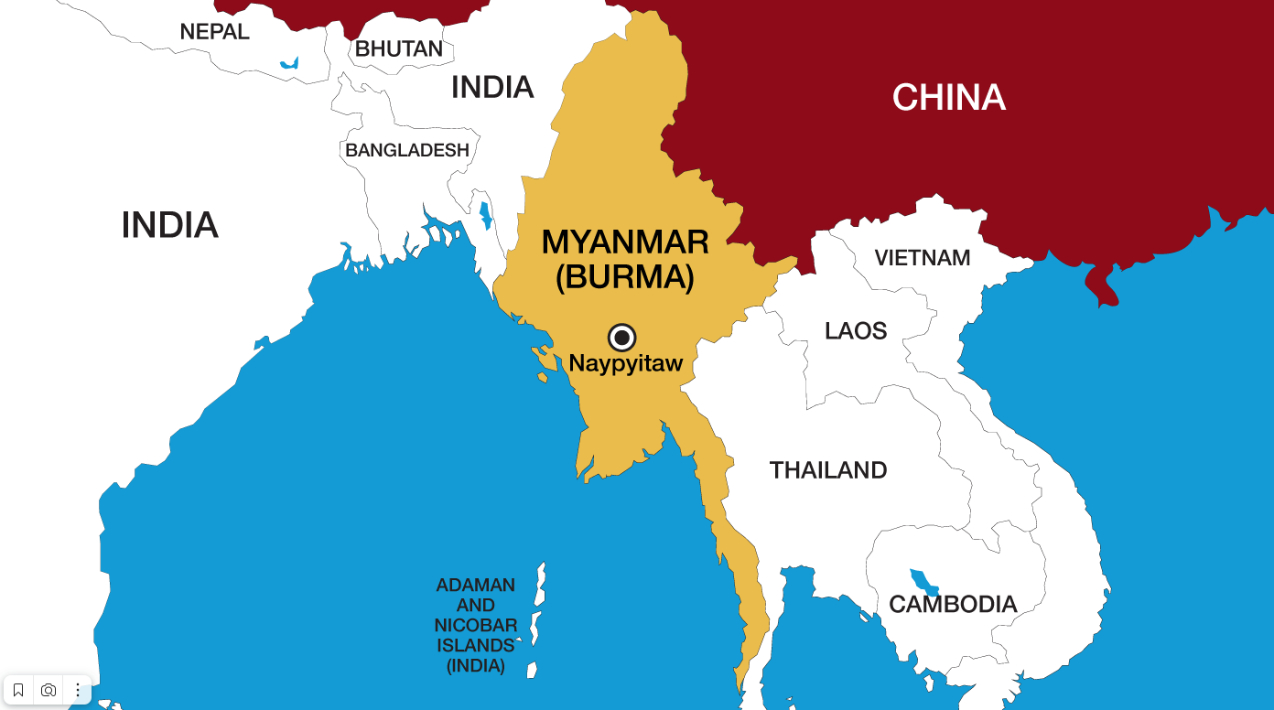
Мьянма
После военного переворота 1988 г. и отказа от однопартийной системы, военные власти инициировали проведение выборов в парламент. Однако партия военных проиграла эти выборы. Военные в 1990 г. вновь устраивают переворот в и захватывают власть.
С начала 90-х годов Мьянма находилась под санкциями США и Евросоюза — за репрессии над демократическими силами. Пресс санкций стал ослабевать лишь в 2010-е гг., после крупных реформ.
В 2010 г. были проведены парламентские выборы. Были сняты санкции, и в страну хлынул поток иностранного капитала. Экономика Мьянмы начала быстро развиваться. Возросла доля промышленности в экономике. Активно строилась транспортная инфраструктура — в основном за счет иностранных инвестиций.
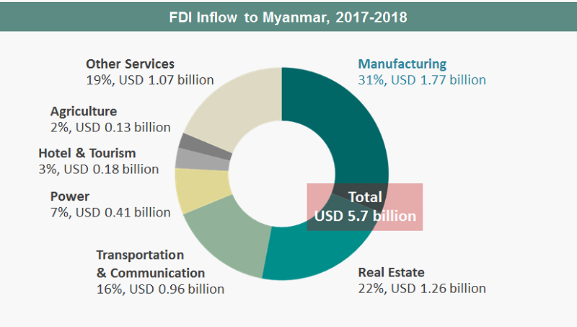
Распределение иностранных инвестиций в 2017–18 гг.
Иностранный капитал стремился в Мьянму по нескольким причинам: из-за дешевой рабочей силы, природных ресурсов, выгодного расположения Мьянмы и растущего внутреннего рынка.
Ускоряющаяся урбанизация населения, рост потребления у населения увеличивали внутренний рынок Мьянмы и сделали его лакомым кусочком для иностранных компаний. В этот период активно развивалась сфера услуг и легкая промышленность, в т. ч. текстильная и пищевая. Мьянма стала крупным производителем одежды и сельхозпродукции в регионе.
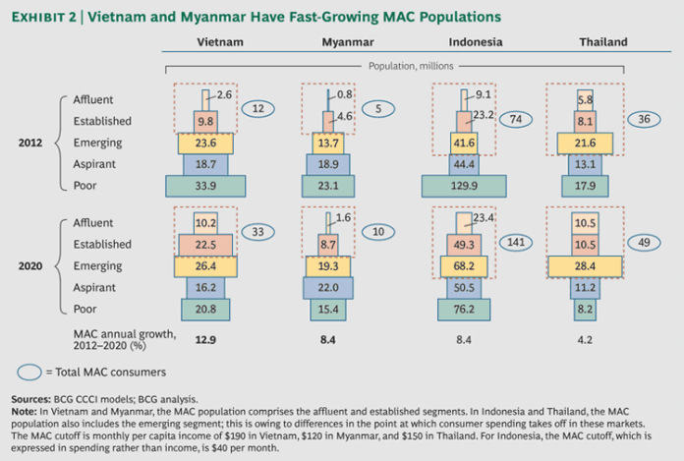
Рост доходов населения с 2012 по 2020 годы
Иностранные государства стали активно вкладываться в свои проекты:
«...объем ПИИ в экономику Мьянмы возрос с 714,8 млн долл. до 7933,1 млн долл. за 2007–2016 гг., или в 11 раз»
Основная масса прямых иностранных инвестиций (ПИИ) вкладывалась в добычу полезных ископаемых и транспортную инфраструктуру. Например, в 2017 г. в эти отрасли было вложено 39 и 33% от всех ПИИ соответственно.
Но приток капитала оборвался в 2021 г., из-за вновь введенных санкций. В том же году, после поражения на выборах в парламент, военные вновь захватили власть. Либерально-демократические партии отказались подчиняться требованиям хунты и организовали собственный блок, войдя в союз с национальными группировками. В стране началась гражданская война.
Почему военные опять прибегли к вооруженному захвату власти, хотя десятилетием ранее сами же инициировали демократические реформы? Для ответа на этот вопрос нужно разобраться в противоборствующих сторонах конфликта.

II. Стороны конфликта

1. Военное правительство
До 2011 г. власть в стране полностью принадлежала военным. Военных как политическую силу в стране называют тамадо.
Основные средства производства после переворота 1988 г. сосредоточились в руках тамадо. Были организованы две монополии: Экономический холдинг Союза Мьянма (UMEH) и Мьянманская экономическая корпорация (MEC). В эти монополии входят компании из всех областей производства и услуг: машиностроения, добычи природных ресурсов, транспорта и т. д., вплоть до пивоваренных заводов и туристического бизнеса.
Акции этих компаний находятся в собственности государства, а также высокопоставленных военных. То есть, тамадо — это фактически группировка капиталистов. С тем только отличием от более «традиционных» образов капиталистов, что они значительно более милитаризированные.
Сразу после переворота в 1988 г., власти провозгласили курс на либерализацию экономики и приватизацию. Новые экономические условия породили и новые политические движения. Появляется новая политическая сила — Аун Сан Су Чжи, дочь национального героя Аун Сана, и возглавляемая ею партия «Национальная лига за демократию» (НЛД).
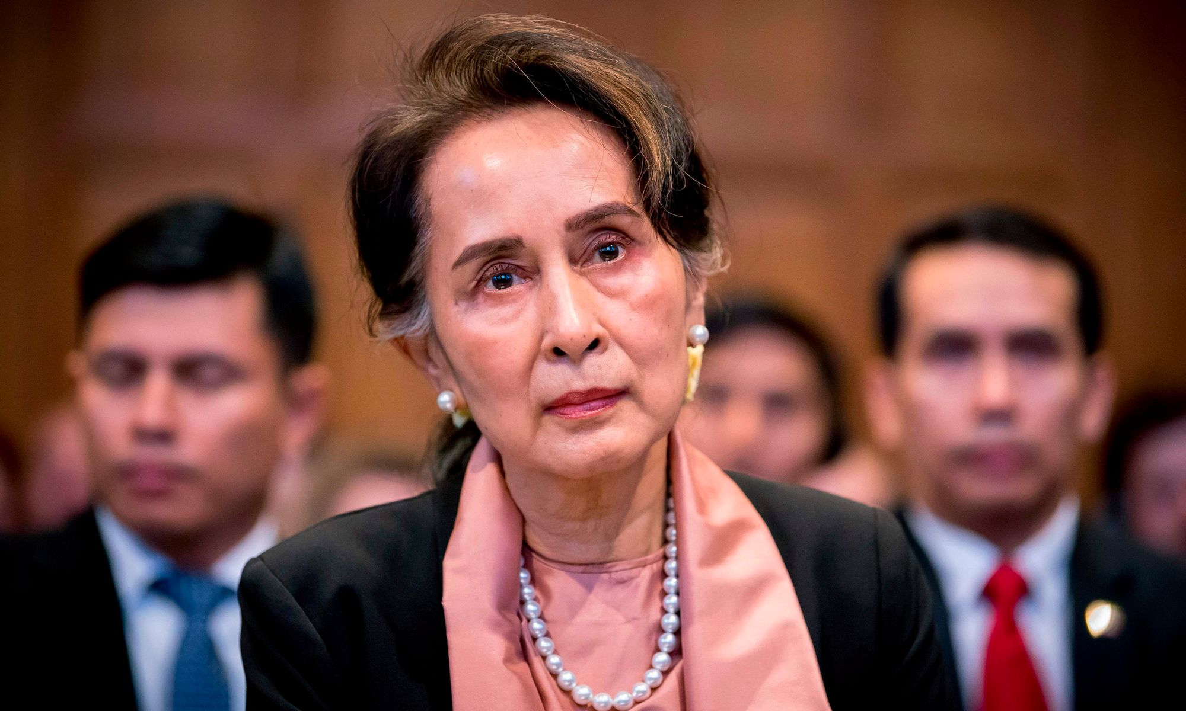
Аун Сан Су Чжи
В 1990 г. прошли выборы в конституционный комитет для разработки новой, «демократической» конституции. Победу одержала партия НЛД, заняв 392 из 492 мест. Военные не признали результаты выборов и заключили Аун Сан Су Чжи и других оппозиционных политиков под стражу.
Военная хунта осуществляла прямую диктатуру до 2010 г., после чего вновь решила приукрасить свое правление демократизмом.
После демократических реформ 2010-х годов, тамадо теперь представляют себя не напрямую, а через Союзную партию солидарности и развития (СПСР). Естественно, что военные не забыли о своих интересах, когда проводили реформы.
За армией осталось зарезервировано 25% парламентских мест, а для принятия поправок в конституцию необходимо согласие 75% парламентариев. То есть военные оставили за собой право вето на изменение конституции, заранее составленной ими же еще в 2008 г.
Из-за того, что военные запретили Аун Сан Су Чжи и другим лидерам оппозиционной НЛД баллотироваться на выборах в 2010 г., НЛД, отказалась от участия в выборах. Однако уже после выборов 2010 г., с Аун Сан Су Чжи сняли все ограничения и НЛД приняла участие в довыборах в парламент в 2012 г. В этот период либерально-демократическая НЛД, поддерживаемая крупными странами запада, выходит на широкое политическое поле.
На следующих выборах в 2015 г. партия военных СПСР проигрывает. Оппозиционная НЛД получает 886 из 1146 (77%) мест в суммарно обеих палатах парламента, а бывшая правящая партия СПСР всего 112 (10%) мест (без учета зарезервированных 25%). В 2020 г. НЛД одерживает еще более уверенную победу: 920 из 1117 мест (82%), а СПСР — 71 место (6%) — налицо тенденция на ухудшение популярности военных.
Аун Сан Су Чжи через парламент и через президента Вин Мьина — члена НЛД — получает большое политическое влияние.
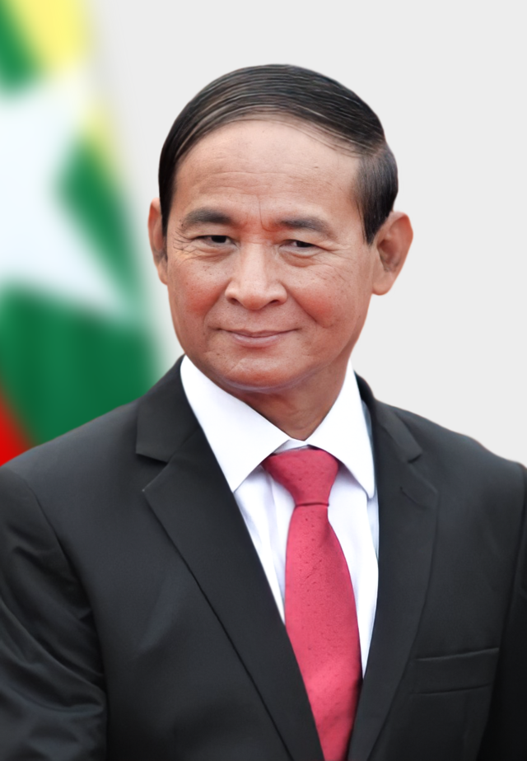
Вин Мьин
Потерпев крах на выборах уже во второй раз, военные объявили последние выборы сфальсифицированными. 1 февраля 2021 г., в день заседания нового парламента, тамадо устроили государственный переворот.
Этот день был выбран не случайно — на первом заседании утверждается состав правительства. Военные взяли под стражу президента Вин Мьина, главу правящей партии Аун Сан Су Чжи и других чиновников. Исторические события 1990 г. были повторены.
На этот раз, тамадо пытаются до последнего рядиться в одежды демократизма. Военные стараются подчеркивать якобы законность своих действий. Под свои действия они подвели 417 и 418 статьи конституции, которые дают право ввода чрезвычайного положения и передают всю власть в руки главнокомандующего.
Формально исполняющим обязанности президента поставили первого вице-президента Мьин, Свея — отставного генерала, возглавлявшего военную фракцию в парламенте. Фактическим же правителем стал главнокомандующий Мин Аун Хлайн.
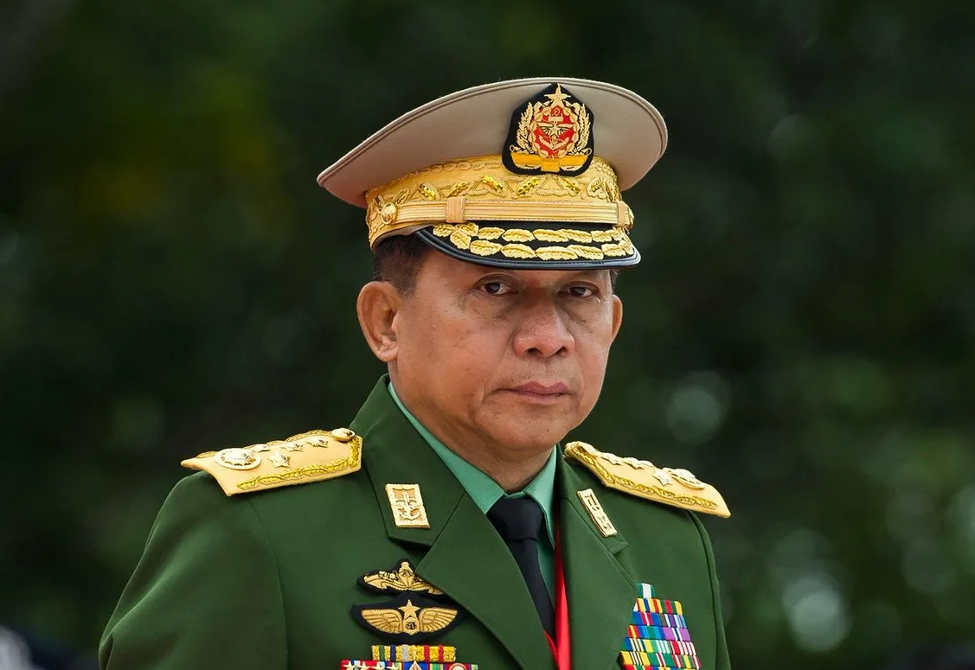
Мин Аун Хлайн
Военная хунта попыталась ослабить международную негативную реакцию — в первую очередь, чтобы не прекратились потоки капитала. В состав нового правительства военные включили многих министров, работавших в кабинете президента в 2011–2016 гг., когда Мьянма «демократизировалась», а также представителей демократических партий, которые проиграли в выборах, но воспользовались текущей ситуацией, чтобы занять место в правительстве. Местным СМИ было запрещено говорить о новой власти военных словами «режим» или «хунта». Однако, сохранить лицо не получилось.
Дела тамадо говорят сами за себя: фальсификации в выборах — лишь формальный повод для военного переворота. Военные хотят играть в демократию на словах, но осуществляют свою открытую диктатуру на деле. Иначе и быть не может, ведь тамадо почувствовали, что теряют власть, прежде всего экономическую. Господство старых монополий систематически подрывалось из-за притока иностранного капитала. Внутри же национального капитала возникли новые группировки, не желавшие быть в подчинении у военных буржуа.
Аун Сан Су Чжи была обвинена в коррупции, нарушении закона об экспорте и импорте, финансировании иностранными источниками через благотворительный фонд и т. д. Военные искали любые способы, чтобы нейтрализовать своего главного политического оппонента. Такие обвинения подразумевают длительное тюремное заключение и ставят крест на возможности участия в выборах.
Хоть первоначально объявленный срок чрезвычайного положения был установлен в один год, в своей речи на параде 27 марта 2021 г. Мин Аун Хлайн уже не называл новые сроки проведения выборов.
На такое вероломное поведение военной хунты последовала незамедлительная реакция.

2. Кто противостоит военным?
Основное лицо оппозиции — Аун Сан Су Чжи, дочь национального героя Мьянмы Аун Сана.
До прихода к власти, лидер НЛД находилась под домашним арестом (с 1989 по 2010 год). Поддерживалась ООН, в 1991 г. получила Нобелевскую премию мира, в ее поддержку была организована кампания с участием известных деятелей культуры: режиссера Люка Бессона, музыкантов Боно, Боба Гелдофа и др.
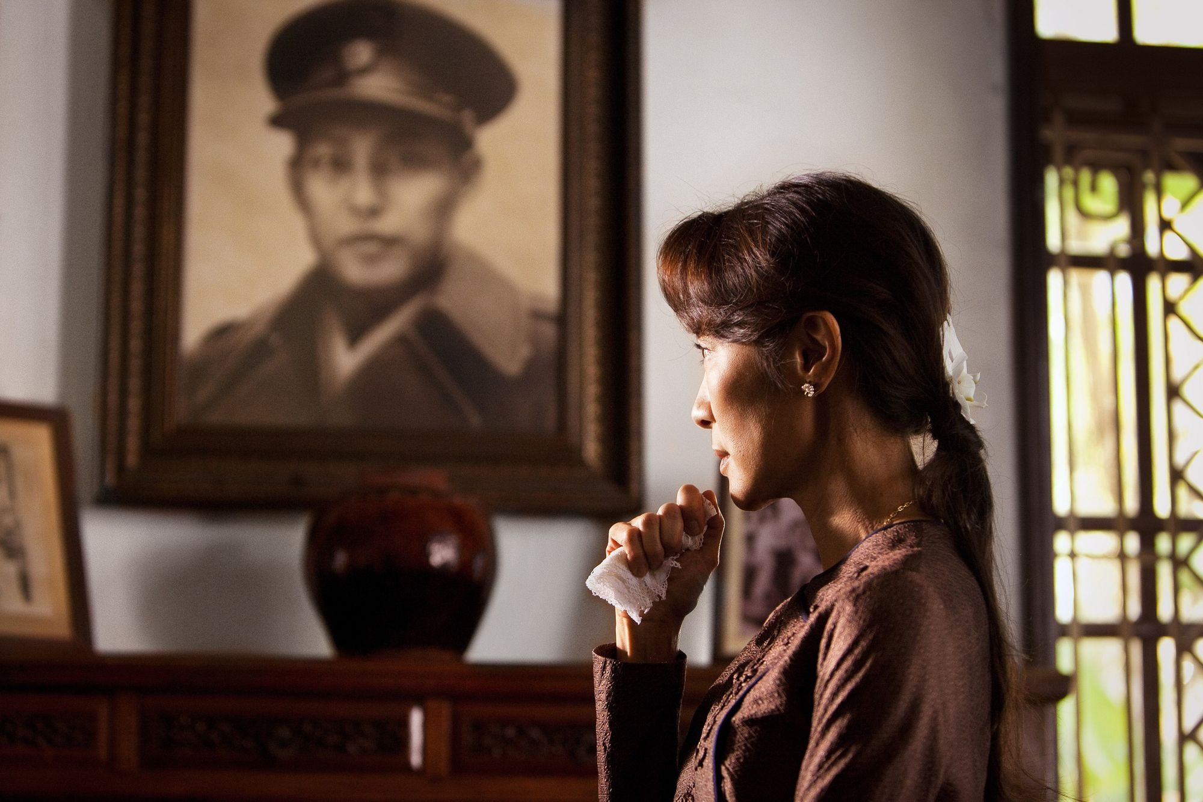
Кадр из фильма «Леди». Режиссер — Люк Бессон
Однако, когда НЛД пришли к власти, Аун Сан Су Чжи показала свое настоящее лицо в т. н. кризисе рохинджа.
Рохинджа — это небольшой народ на границе Бангладеш и Мьянмы. В основном рохинджа проживают в штате Ракхайн. В отличие от коренных бирманцев, исторически исповедующих буддизм, рохинджа — потомки мусульманских переселенцев из Бенгалии, которых завезли англичане для работы на плантациях в годы своего колониального господства.
Рохинджа ограничены в своих правах и не считаются полноценными гражданами Мьянмы. На этой почве национального угнетения росли мусульманские террористические организации. Так, например, боевики из Армии спасения рохинджей Аракана (АСРА) регулярно нападали на отделения полиции и правительственные здания, убивали полицейских и захватывая вооружение и боеприпасы.
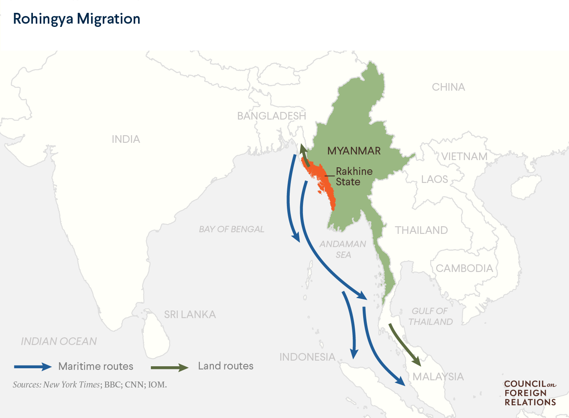
Штат Ракхайн и пути эмиграции рохинджа на карте
Правительство Аун Сан Су Чжи пыталось ранее решить вопрос с народом рохинджа, для чего в 2016 г. была составлена специальная комиссия. Комиссия пришла к очевидным выводам:
«Эксперты, работавшие в комиссии Кофи Аннана, считают, что причиной всех бед является бедность, с которой необходимо бороться в первую очередь. Уровень бедности в штате составляет 78%, т.е. в два раза выше общенационального показателя 37,54%. Практически все этнические общины штата страдают от бедности, недостатка социальных услуг, безработицы и скудных возможностей для развития. В то время как другие штаты и области Мьянмы в последние годы динамично развиваются, штат Ракхайн все больше отстает».
Однако тлеющий конфликт обострился в 2017 г., когда боевики АСРА в очередной раз совершили нападение на отделения полиции. Одновременно были атакованы 30 отделений.
В ответ армия Мьянмы совершила серию рейдов, в ходе которых были совершены массовые убийства, пытки населения и разрушения поселений. 700 тыс. рохинджа были вынуждены бежать в соседний Бангладеш, однако тамошнее правительство отказалось принимать такую массу беженцев и переселило их на небольшой остров в Бенгальском заливе. Содержащиеся в лагерях беженцы попали в условия гуманитарной катастрофы.
Правительство Мьянмы было обвинено в геноциде. «Демократическое» правительство НЛД ответило на это солидарностью с действиями военных.
Аун Сан Су Чжи возглавила группу представителей страны и выступила на суде в Гааге против обвинений в геноциде, а также с оправданием зверств военных. НЛД на практике показала свое соглашательство.
За период с 2016 по 2020 гг., нахождение у власти НЛД никак не повлияло на основные проблемы страны: нищету, национальную и религиозную рознь. Тем не менее, в погоне за популярностью, Аун Сан Су Чжи выступала в ООН фактически в защиту действий военных, от которых сама же пострадала. Что немаловажно, никаких договоренностей между НЛД и тамадо не было — Аун Сан Су Чжи действовала по собственному почину, военные даже отказались давать своих представителей в группу защиты.
Аун Сан Су Чжи вернулась в страну в статусе героя, которая якобы отстояла национальную честь на международной арене. За это ей пришлось заплатить негодованием со стороны стран запада, которые ранее активно поддерживали ее на протяжении десятилетий.
Таковы две основные политические силы накануне гражданской войны 2021 г. Конечно, политическое поле Мьянмы не ограничивается двумя игроками. В многонациональной Мьянме существует множество национальных партий и вооруженных отрядов. Однако эти группы представляют собой объединения скорее по национальному признаку, чем по политическим взглядам — хотя даже это многое говорит об их политическом окрасе.

3. Национальные силы
Кроме официальной армии (порядка 400 тыс. человек), в стране имеются национальные вооруженные отряды.
Например, армия государства Ва — непризнанное государство на территории Мьянмы, в вооруженные силы которого входят 30 тыс. человек. Армия Ва заключила перемирие и даже сотрудничает с официальными вооруженными силами Мьянмы. Кроме этого есть и другие формирования:
— Партизанские отряды непризнанного государства Шан.
— Армия независимости Качина (около 10 тыс. человек)
— Каренская национально-освободительная армия
И многие другие национальные отряды. Такие политические силы существуют почти в каждом штате Мьянмы, кроме центральных.
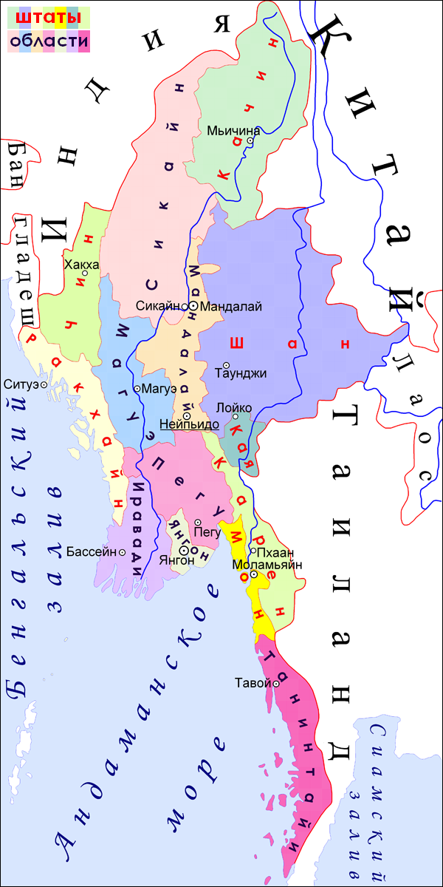
Деление Мьянмы на штаты
Все эти формирования существуют как автономии внутри Мьянмы, зачастую не признанные официальным правительством. С некоторыми из них правительство сотрудничает, с некоторыми вступает в союзы против других группировок (союз с Ва против Шан) и даже торгует. Некоторые национальные группировки поддерживаются из-за границы и ведут торговлю с другими странами (Китаем, Индией и др.).
Политические требования этих групп сильно разнятся: одни выступают за переустройство Мьянмы на федеративных началах, другие за отделение от Мьянмы и основание собственного национального государства.

III. Гражданская война 2021 г.
Переворот 1 февраля 2021 г. запустил цепь стремительного развития событий. 2 февраля военные сформировали новое правительство. 5 февраля, избранные депутаты от НЛД, формируют свое правительство. Начинается период двоевластия.
Возникает Движение гражданского неповиновения. Начинаются массовые забастовки. В экономике и внешней торговле наступил хаос, поскольку десятки тысяч рабочих и служащих, в том числе работники портов, таможен, госслужащие объявили забастовку. Импорт через таможню упал на 80%, а экспорт на 90%.
Тем не менее, несмотря на гражданскую войну, Мьянма продолжает экспортировать природные ресурсы. Первая строчка в экспорте Мьянмы в 2022 г. — нефть и газ — 23% (3,93 млрд долл.) от общего экспорта.
Военные власти жестоко отвечают на забастовки: арестовывают работников и бизнесменов, останавливающих свои предприятия, закрывающих магазины.
В апреле 2021 г. окончательно формируется Правительство национального единства (ПНЕ или NUG) и Народные силы обороны, которые с оружием в руках выступают против военной хунты. Политический кризис обнажил множество национальных конфликтов. Многочисленные национальные группировки объединились с ПНЕ против военных. Однако очевидно, что союз столь разных сил — временное явление. Единого командования у Народных сил обороны нет, и многие отряды действуют автономно, в своих интересах.
В то же время, стало известно о возрождении старой бирманской коммунистической партии, распущенной в 1989 г., а также активизации маоистских организаций. Однако эти силы малочисленны, и немощны как в политическом, так и в теоретическом плане.
Военные жестоко ответили на вооруженную борьбу. Карательные отряды проводят акции устрашения во многих городах и деревнях. Например, 1 мая 2023 г. в городе Сикайн военные в ходе рейда убили трех человек, одного из которых обезглавили в назидание другим. 10 мая в деревне Nyaung Pin Thar было убито 19 человек, в том числе 4 детей, а их тела сожжены вместе с домами.
Военные сжигают те населенные пункты, которые не могут удержать из-за нехватки личного состава. Так, с мая 2021 по май 2023 г. было сожжено 53 тыс. домов.
Известно, что военная хунта использует ополченцев среди местных жителей. Отряды Народных сил обороны на сожжения деревень отвечает сожжением домов ополченцев, воюющих на стороне хунты, хотя и в гораздо меньшем масштабе, чем это делают военные.
Жестокость военных встречает сильный отпор со стороны восставших, на что военные отвечают еще более жестоким подавлением. Месяц от месяца растет уровень зверств, устраиваемых борющимися сторонами. У хунты уже появились «прославленные» карательные отряды, отличившиеся в пытках и убийствах.
Военные активно используют высокотехнологичное оружие: артиллерию, авиацию, ракеты. Народные силы обороны такого вооружения не имеют.
Тем не менее, военные постепенно теряют подконтрольные территории, и если национальные отряды начнут координировать свои действия с ПНЕ — военной хунте придется трудно.
Проведенная осенью 2023 г. операция «1027» — совместное выступление нескольких крупных национальных группировок — показала, что военным тяжело дается сдерживание объединенных сил оппозиции.
Совместное выступление достигло больших успехов и нанесло самое тяжелое поражение военной хунте за всю войну.
После потерь военных в конце 2023 г., в январе 2024 стороны установили режим перемирия при посредничестве Китая. Вполне вероятно, что противники хунты попытаются развить свой успех после некоторого периода перемирия.
Означает ли, что победа одной из сторон принесет мир для Мьянмы?
Нет, и на это есть несколько причин:
1. Национальные конфликты длятся в Мьянме уже десятилетия. Послевоенная разруха, бедность, криминал, наводнение страны оружием еще больше усугубят национальную рознь.
Многие националистические организации объединись с ПНЕ только для войны с хунтой. Даже после их победы над тамадо, все старые противоречия вновь приобретут былую остроту, а получившие новые территории, оружие и влияние национальные группировки попытаются развить свой успех.
2. «Демократические» силы НЛД, составляющие костяк ПНЕ, уже показали на практике свой шовинизм и неспособность решить застаревшие проблемы Мьянмы, когда получили такую возможность. В 2016–2020 гг. у НЛД для этого были все возможности: подавляющее большинство в парламенте, даже президент-однопартиец. Но именно в это время произошел кризис рохинджа, закончившийся гуманитарной катастрофой для сотен тысяч людей. Победа НЛД отнюдь не означает мир и процветание Мьянмы.
3. Мьянма — лакомый кусочек и для азиатских, и для западных империалистов. Вполне вероятно, что Китай, США, Индия, Япония будут поддерживать огонь националистических конфликтов в Мьянме в своих интересах.

IV. Интересы крупных держав в регионе
Какие державы имеют свои интересы в регионе?

Китай
Китайское агентство Синьхуа очень мягко высказалось по поводу переворота:
«Военные в Мьянме объявили о крупных перестановках в кабинете министров».
Кроме того, Китай не поддержал проект резолюции ООН, осуждающей военных Мьянмы.
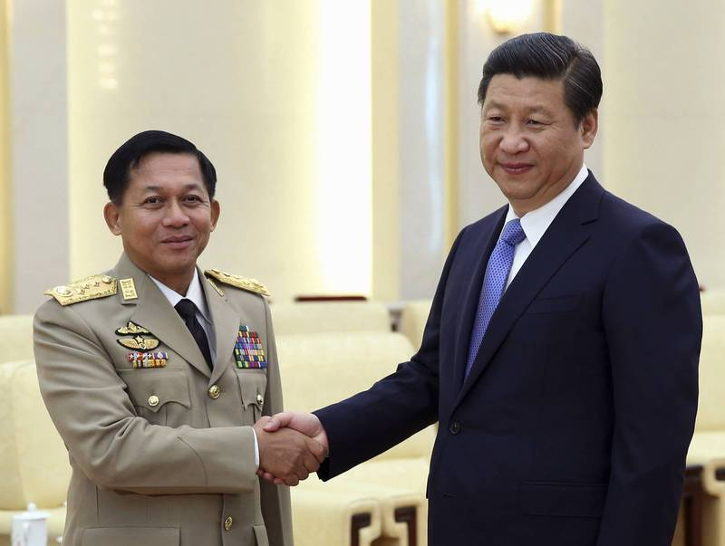
Хлайн и Си
Однако не стоит думать, что китайские власти поддерживают исключительно военную хунту. Активное экономическое сотрудничество Китая и Мьянмы началось в 2011 г. и получило новый импульс с приходом к власти НЛД в 2016 г. Многие экономические проекты Китая также были заложены в годы правления НЛД.
В 2018 г. был подписан меморандум о создании экономического коридора Китай-Мьянма, а в 2019 г. Си Цзиньпин посетил столицу Мьянмы.
Из выступления главы китайского МИДа Ван И от 7 марта 2021 г. можно сделать вывод, что Китай будет сотрудничать и с оппозицией, в случае ее победы в гражданской войне. Он заявил, что китайская сторона имеет «длительные дружественные обмены со всеми политическими партиями и течениями, включая НЛД».
Помимо тамадо и НЛД, Китай не забывает и про национальные политические силы:
«Нынешний глава Мьянмы, старший генерал Мин Аун Хлайн, известен своим настороженным отношением к Китаю, который он неоднократно обвинял в негласной поддержке качинских и шанских сепаратистов».
Известно и о давлении Китая на националистов и хунту, когда военные действия стали вестись в непосредственной близости от китайских объектов.
Отсюда можно сделать вывод, что власти Китая поддержат то правительство, которое сможет обеспечить порядок на границе с Китаем и сможет поддерживать достаточную стабильность в стране для осуществления китайских проектов.
На что направлены основные китайские проекты в Мьянме?
«Пекинские стратеги уделяют Мьянме важное место в реализации инициативы «Один пояс, один путь». Через её территорию проходят нефтепровод и газопровод, соединяющие терминалы в Чаупхью (Ракхайнская национальная область) с нефтеперерабатывающим заводом в Аньнине (провинция Юньнань) и с газораспределительной станцией в Гуйгане (Гуанси-Чжуанский автономный район).
Мьянманско-китайский газопровод был официально введен в эксплуатацию в июле 2013 г. а, а нефтепровод ‒ в июне 2017 г. В рамках проекта экономического коридора Китай-Мьянма планируется также построить железную дорогу и магистральную автостраду вдоль уже действующих трубопроводов».
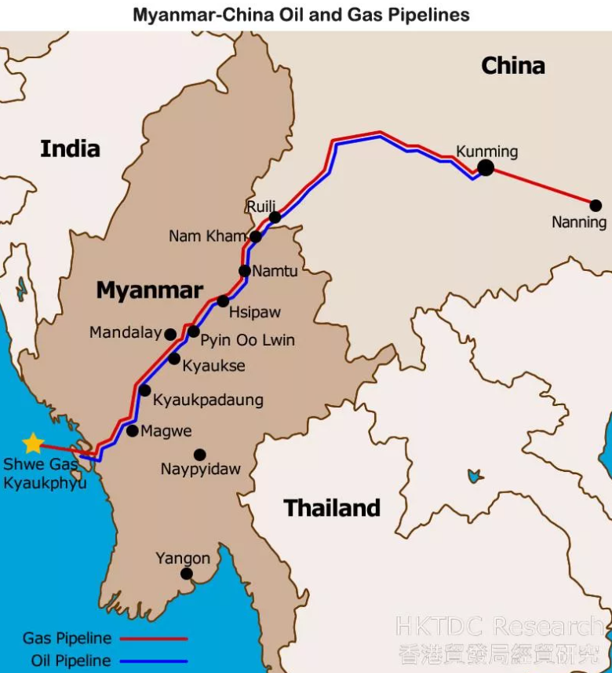
Нефте- и газопроводы Мьянма–Китай
Помимо выкачивания энергоресурсов, Китай выступает как крупнейший инвестор в экономику Мьянмы:
«На Китай приходится около четверти всех иностранных капиталовложений в Мьянму (свыше 14 млрд долл. США) и порядка 40% (4 млрд долл.) внешнего долга страны. В 2019/2020 фискальном г. торговый оборот между Китаем и Мьянмой достиг 12 млрд долл. (профицит 1,3 млрд долл. в пользу КНР). По официальной информации, объем одобренных китайских инвестиций в Мьянму на начало 2020 г. составил 21 млрд долл.»
С начала гражданской войны, на китайские объекты совершаются постоянные нападения со стороны националистических организаций в Мьянме:
«В феврале была повреждена станция отвода нефтегазопроводов, принадлежащих Китаю, в поселке Натоджи в регионе Мандалай, когда группа сопротивления атаковала силы режима, охранявшие объект. После январского нападения на опоры электроснабжения, питающие поддерживаемый Китаем завод по переработке никеля в поселке Тиджаин региона Сагаин, Китай даже обратился к параллельному Правительству национального единства Мьянмы и призвал его обеспечить, чтобы движение сопротивления не наносило ущерб китайским инвестициям в Мьянме.
На заседании 26 февраля военный режим принял решение усилить меры безопасности на объектах особых интересов Китая в Мьянме, в том числе вдоль нефте- и газопроводов».
В принципе, для Китая неважно, какая партия будет у власти в соседней стране, важна лишь бесперебойная работа трубопровода и торговых путей. Даже если в стране так и не наступит мир, Китай вполне способен договориться с каждой стороной по отдельности, включая и национальные области Мьянмы.
За всеми красными флагами Китая и словами о вечной дружбе кроется обыкновенный корыстный интерес. Какая бы сторона ни победила в гражданской войне — экспансия китайского капитала не остановится.

Индия
Индия тоже имеет крупные капиталовложения в инфраструктуру Мьянмы. Среди них: автострада Индия–Мьянма–Таиланд, которая впоследствии будет продлена в Лаос, Камбоджу и Вьетнам; строительство Каладанского транспортного коридора между индийским городом Аиджалом и городом-портом Ситвей в Мьянме.
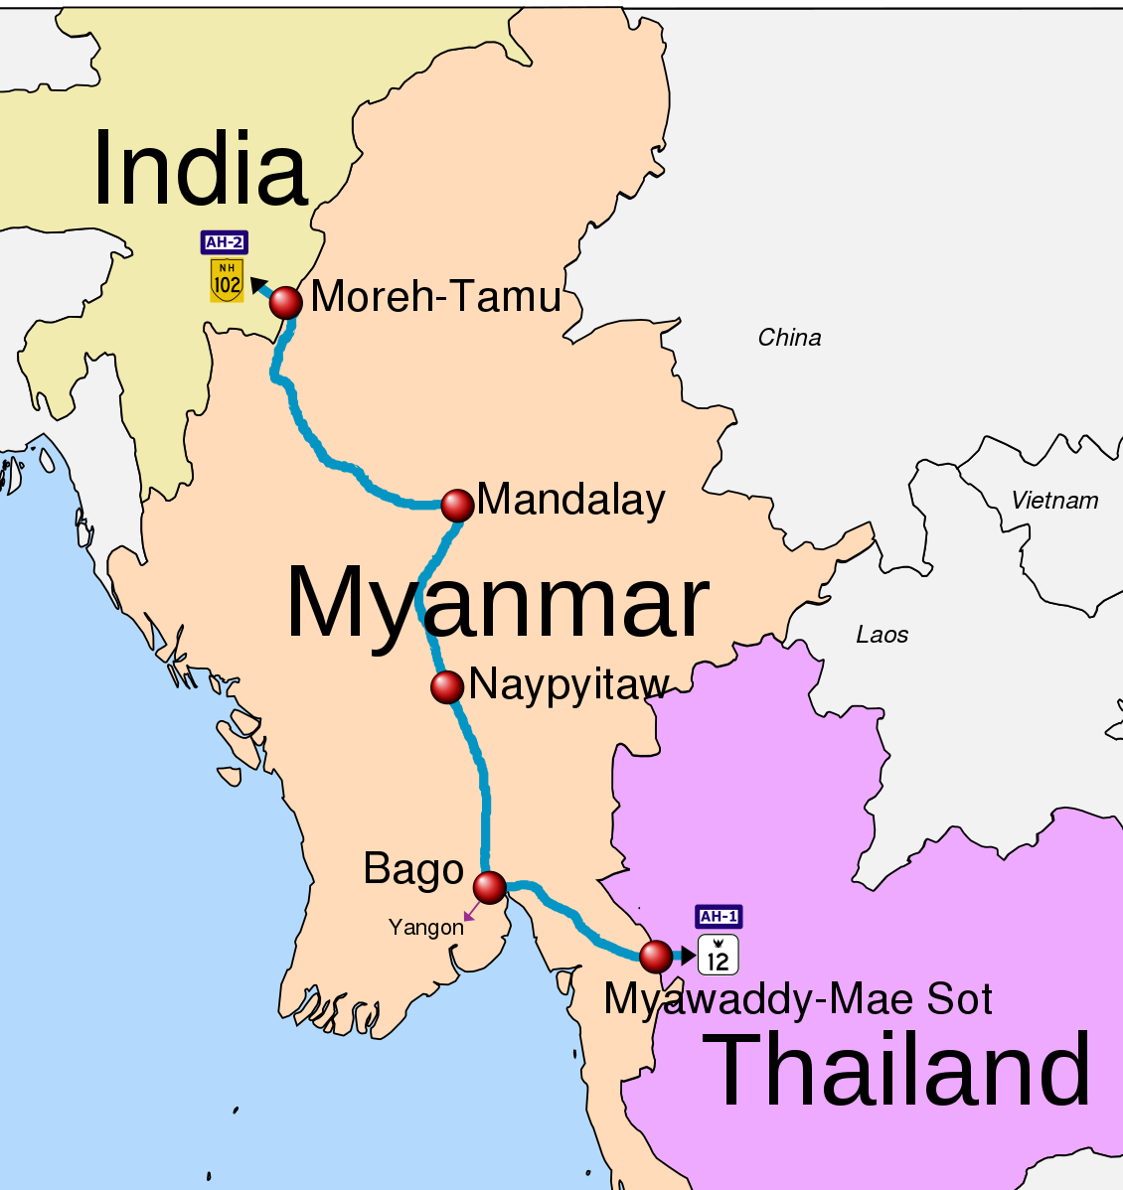
Автострада Индия–Мьянма–Таиланд
Но сроки строительства этого коридора постоянно сдвигались из-за нападений национальных отрядов на территории Мьянмы в 2010-х гг., во время стройки. Одна из таких националистических организаций — Армия Аракана, которую снабжал оружием Китай. Так, поддерживая вооруженные формирования националистов, Китай стремится нарушить экспансию индийского капитала и обеспечить свою монополию в Мьянме.
Такой же подход очевидным образом используется и против Китая — ведь какой-то из сторон было выгодно разрушение уже китайских объектов на территории Мьянмы.
Помимо прочего, Индию интересуют и поставки газа из Мьянмы. Индийские компании вкладывают средства в разработку месторождений газа в Бенгальском заливе, пытаясь нагнать конкурентов из Китая.
Индия, как и Китай, заняла выжидательную позицию по отношению к гражданской войне, не поддерживая и не осуждая ни одну из сторон. Вполне очевидно, что индийский капитал интересует лишь возможность продолжать экономическую экспансию. Идеологический окрас правительства Мьянмы для Индии безразличен.

Япония
«Япония является одним из ключевых инвесторов в экономику Мьянмы, и объем ПИИ с 2011 по 2020 г. составил $1,7 млрд. Помимо этого, она третий партнер по импорту и шестой по экспорту».
Основные направления инвестиций Японии, как и у Китая и Индии — транспортная инфраструктура:
«Ее цель — улучшение взаимосвязанности в контексте Экономического коридора Восток-Запад и Южного экономического коридора АСЕАН. Коридор Восток-Запад представляет собой проект создания зоны экономического развития вдоль 1.700-километрового маршрута, соединяющего Вьетнам с Мьянмой через Лаос и Таиланд, а через них ‒ Южно-Китайское море с Бенгальским заливом с потенциальным выходом в Индийский океан».
Стратегия Японии — развитие связи Мьянмы с другими странами АСЕАН. Это подрывает монополию китайского капитала в этом регионе, открывая путь капиталу других стран, в том числе и западных. В том же русле Япония взаимодействует и с Индией.
Япония осудила переворот в Мьянме. Однако сделала это в гораздо более мягких формулировках, нежели страны Запада. Японский капитал не хочет потерять средства, вложенные в Мьянму, поэтому, даже двигаясь в общем русле осуждения переворота, японские политики не разрывают связи с военной хунтой:
«В отличие от ряда других мировых лидеров, премьер-министр Японии Суга Ёсихидэ длительное время не делал никаких заявлений в отношении Мьянмы, а 8 марта Посол Японии в Мьянме провел встречу с министром иностранных дел уже военного правительства. Помимо этого, после встречи японское правительство объявило о выделении гранта в размере 11 миллионов долларов для беженцев рохинджа через международные организации. Подобные действия связаны со стремлением Японии сохранить канал диалога с мьянманским правительством вне зависимости от того, кто его возглавляет».

США
Правительство и финансовые круги Соединенных Штатов резко негативно отреагировали на переворот 2021 г.
Экономические санкции не заставили себя ждать:
«США заморозили активы, принадлежащие частным лицам и компаниям Мьянмы на 1 млрд долларов. Помимо частных лиц в санкционный список США включены два силовых ведомства Мьянмы ‒ министерство обороны и министерство внутренних дел, а также две контролируемые военными экономические корпорации ‒ Myanmar Economic Holding Ltd (MEHL) и Myanmar Economic Corporation (MEC), задействованные во всех сферах экономики ‒ от горнодобывающей и легкой промышленности до телекоммуникаций, гостиничного и банковского бизнеса. О приостановке сотрудничества уже объявили некоторые международные финансовые организации, в частности, Азиатский банк развития»
Facebook* и Instagram* официально запретили ведомствам военного правительства пользоваться своими платформами. Запрет распространяется и на рекламу коммерческих компаний, связанных с военными.
В 2023 г. сенат США принял «закон о Бирме», суть которого сводится к поддержке ПНЕ в его борьбе против военной хунты. Основные пункты этого закона направлены на расширение санкций против военных и принадлежащих им компаниям, а также финансовой помощи силам сопротивления.
Кроме того, в «законе о Бирме» есть пункт о привлечении России и КНР к ответственности за поддержку бирманских вооруженных сил.
США и другие западные страны заняли сторону оппозиции, несмотря на осуждение НЛД и Аун Сан Су Чжи после кризиса Рохинджа в 2017 г. Очевидно, что США ставит на оппозицию, чтобы иметь большее влияние в регионе и подорвать позиции Китая в случае ее победы. Аналогичной тактики придерживаются и страны Евросоюза.

Другие страны
В общем и целом, Мьянма за несколько лет из поддерживаемой всем миром «демократизирующейся» страны превратилась в страну-изгоя. Военную хунту не поддержал напрямую даже основной инвестор Мьянмы — Китай.
Текущие же «дружественные» отношения с Россией, Сербией, Белоруссией, Камбоджей и КНДР не подкреплены практически ничем, кроме слов.
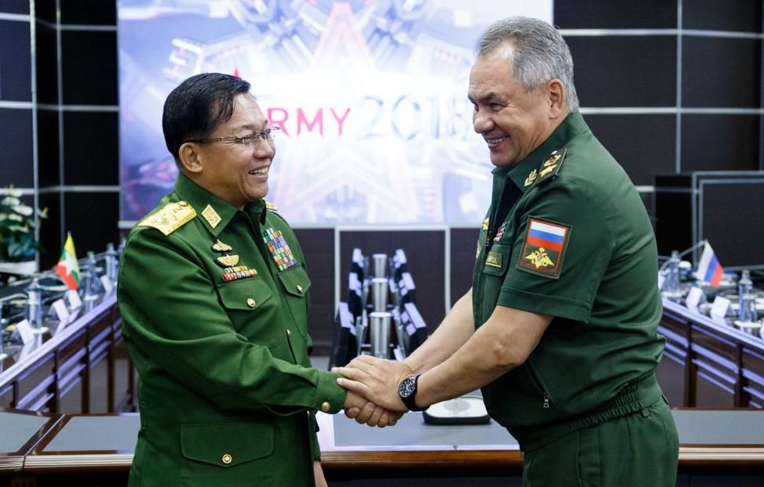
Хлайн и Шойгу
Экономическое взаимодействие Мьянмы с этими странами — мизерное. В отношении России, Белоруссии, Сербии и КНДР все связи ограничивались лишь поставками военной техники в Мьянму. В отношении Камбоджи — желанием политических лидеров Камбоджи сыграть на имидже главного переговорщика, «примирителя» Мьянмы и других стран региона.

V. Важные уроки
Пример Мьянмы дает несколько ценных уроков.
1. Без массовой коммунистической организации, любой военный конфликт становится «ужасом без конца».
Никакая сила в Мьянме не отвечает целям прогресса. Военная хунта желает сохранить свое место и свою собственность. НЛД желает занять место хунты и не брезгует пользоваться помощью других государств. Группировки националистов блуждают от борьбы за свои узконаправленные национальные интересы — до продажи себя в качестве наемников, устраивающих погромы объектов промышленности.
Народ же Мьянмы, простые рабочие и крестьяне, которым по-настоящему принадлежат все богатства страны, растерзан воюющими группировками. Он дезорганизован, не имеет собственных представителей, не имеет силы, которая бы отстаивала его интересы.
Таким политическим лидером широких масс может быть только коммунистическая партия. Однако тактика действий «возрожденной» КПБ ничем качественно не отличается от той тактики, которая привела ее к угасанию и поражению в XX веке.
Немногочисленная партия, стоящая на платформе маоизма, которая, как и в прошлом столетии, делает упор исключительно на военные действия и партизанщину — заведомо проигрышная позиция для малочисленной организации в борьбе против регулярной государственной армии.
2. Империалистическая стадия капитализма не знает разделения стран на «важные» и «неважные».
США, Китай, Индия и другие империалистические игроки борются за любой клочок земли, за любой кусочек рынка — лишь бы тот не достался конкуренту. Империалистические державы готовы на все, вплоть до атак на промышленные объекты конкурентов.
В борьбе за мировой рынок не существует «малых», «неважных» стран, которые бы не представляли интереса для тех или иных капиталов. Все страны в мире являются часть мировой экономической системы империализма, занимают определенную нишу, представляют ту или иную экономическую, логистическую, политическую ценность. Даже в такой небольшой, казалось бы, стране как Мьянма могут сойтись в отчаянной борьбе крупнейшие «великие державы».
3. Не существует «неимпериалистических» держав.
Нет оснований для утверждения о том, что Мьянма — только лишь жертва империализма. Любая страна, где господствуют отношения частной собственности, включена в систему империализма, поскольку империализм — состояние всей мировой системы капитализма.
Как и в любой другой стране, в небольшой Мьянме все основные средства производства организованы в монополии. За эти средства производства борются разные группы капитала — внутренние национальные группы капиталистов. Они не завезены в Мьянму извне: тамадо и НЛД, развязавшие гражданскую войну — продукт внутреннего объективного развития Мьянмы.
Даже в небольшой и многонациональной Мьянме процветает угнетение по национальному признаку. Буквально: нацменьшинства — это неполноценные граждане (например, рохинджа).
Все это рушит теоретические построения, согласно которым империалистом может быть только большое и «злое» государство, вроде США или стран ЕС.
4. Китай проводит типично империалистическую политику
Это равным образом относится и к Индии, и к любым другим упомянутым выше странам. Пример Мьянмы лишь в очередной раз подтверждает этот вывод. Но мы отдельно выделяем Китай, т.к. именно эта держава пытается создавать вокруг себя образ «социалистического государства».
На практике же, весь флер теории «социализма с китайской спецификой» разбивается о реальные дела китайского капитала: захват рынков, погромы конкурентов, эксплуатация местного населения и природных ресурсов.
Китай желает не мира в Мьянме, он желает лишь того, чтобы его промышленные объекты продолжали работать и приносить прибыль. Стороны сколько угодно могут резать друг друга, но пускай не трогают газо- и нефтепроводы — вот фактическая позиция Китая.

VI. Как Мьянма может выйти из конфликта?
На данном этапе — никак. Стороны либо сами собой придут к прекращению огня, либо переведут конфликт в вялотекущую стадию — после истощения ресурсов. Если не вмешается третья сторона в лице другого государства, которая растащит воюющих по углам, подальше от своих объектов производства.
Об участи местных жителей, стремительно скатывающихся в ужасающую нищету, ни одна из сторон даже и не подумает.
Мьянма независима с 1948 г. И с 1948 г. ни одно из правительств не смогло привести страну к нормальной жизни. Череда переворотов и гражданских войн раз за разом приносят только беды жителям этой страны. Причина всего этого коренится в самой сути общественного устройства, основанного на частной собственности на средства производства.
Но могло ли быть иначе?
История дает нам примеры другого общественного развития в лице СССР.
Советский Союз за два десятилетия после своего рождения смог коренным образом изменить облик страны: из аграрного государства в промышленного и научного гиганта. Этому не смогли помешать ни войны, ни экономическая изоляция, ни идеологическое противодействие других государств. Причина этого — настоящее строительство социализма.
Этот путь известен, и он на практике показал свою действенность.
Источники
1. Инвестиционное регулирование в Мьянме — Костюнина Г.М., Баронов В.И. Юго-восточная Азия: актуальные проблемы развития том II, № 3 (40), 2018 Дата обращения: 10.01.2024
2. Массовый исход бенгальцев-рохинджа из Мьянмы: кто виноват и что делать? – Симония А.А. Юго-восточная Азия: актуальные проблемы развития выпуск XXXVI (№ 36, 2017) Дата обращения: 10.01.2024
3. События в Мьянме в контексте взаимоотношений крупных держав в регионе (круглый стол Центра комплексного китаеведения и региональных проектов и Центра АСЕАН МГИМО) / Под ред. А.Д. Воскресенского // Сравнительная политика. 2021. № 4. С. 143-156. Дата обращения: 10.01.2024
4. Симония А.А. Мьянма год спустя после военного переворота // Юго-Восточная Азия: актуальные проблемы развития, 2022, Том 2, № 2 (55). С. 136–150. Дата обращения: 10.01.2024
5. Симония А.А. Гаагский процесс: Аун Сан Су Чжи отрицает геноцид в Мьянме // Юго-Восточная Азия: актуальные проблемы развития 2020, Том I, № 1 (46). С. 115-126. Дата обращения: 10.01.2024
6. Симония А.А. Мьянма 2021: военный переворот как трагическое повторение старого сценария // Юго-Восточная Азия: актуальные проблемы развития, 2021, Том II, № 2 (51). С. 155–165. Дата обращения: 10.01.2024
7. Reuters – Statement from Myanmar military on state of emergency – 21.02.2021
8. The Times of India – China supplying weapons to Arakan Army armed group to weaken India, Myanmar: Report – 21.07.2020
9. IISS Myanmar Conflict Map – Myanmar’s conflict intensifies as use of firepower expands – 05.2023
10. IISS Myanmar Conflict Map – Junta tactics shift in Myanmar’s war-torn Dry Zone – 07.2023
11. Myanmar Now – 10 more found dead in wake of Ogre Column raid in Myinmu Township – 16.03.202
12. Коммерсант – Китай сообщил о прекращении огня в Мьянме – 14.01.2024
13. Коммерсант – Facebook запретил военным Мьянмы использовать свои платформы – 25.02.2021
14. Синьхуа новости – Срочно: Военные в Мьянме объявили о крупных перестановках в кабинете министров – 01.02.2021
15. Аргументы и факты – Псаки прокомментировала события в Мьянме – 01.02.2021
16. TrendEconomy – Мьянма. Импорт и Экспорт… – 26.12.2023
17. РБК – Бирманский узел: что происходит с мусульманами-рохинджа – 05.09.2017
18. The Diplomat – US Burma Act Uplifts the Resistance Movement in Myanmar – 01.02.2023
19. Bertil Lintner – The rise and fall of the Communist party of Burma (CPB)/ Cornell University, Ithaca, New York 1990
20. Win, Kyaw Z – A history of the Burma Socialist Party (1930-1964), PhD thesis, School of History and Politics, University of Wollongong, 2008.
21. И. В. Можейко, А. Н. Узянов – История Бирмы (краткий очерк). Издательство «Наука», главная редакция восточной литературы, Москва 1973 г.
*Соцсети Instagram и Facebook запрещены в РФ; они принадлежат корпорации Meta, которая признана в РФ экстремистской.

Оригинальная статья

